I.

Analýza
vývoje příjmů a výdajů domácností ČR
v roce 2016 a predikce na další období

(textová část)

Obsah

strana

Metodika a zdroje použitých dat 1

A. Základní charakteristika příjmové a výdajové situace domácností
v roce 2016 2

B. Vývoj rozhodujících skupin příjmů, životních nákladů, výdajů,
úvěrů a úspor domácností (podrobnější zhodnocení) 5

1. Příjmy domácností 5
1. 1 Základní charakteristika 5
1. 2 Mzdy 8
1. 2. 1. Poznatky z Informačního systému o průměrném výdělku 17
1. 3 Sociální příjmy 21
1. 4 Ostatní příjmy 31

2. Spotřebitelské ceny a životní náklady 33

3. Peněžní výdaje, úvěry a úspory domácností 36
- 1 Peněžní výdaje 36
3. 2 Peněžní úvěry, půjčky 37
- 3 Úspory 39

C. Vývoj na počátku roku 2016 a predikce na léta 2017 až 2018 41

Metodika a zdroje použitých dat

Makroekonomické zhodnocení vývoje spotřebitelských cen, peněžních příjmů, výdajů, bankovních vkladů a úspor (sektoru) domácností vychází z dat Českého statistického úřadu (dále ČSÚ), Informačního systému o průměrném výdělku (ISPV), České národní banky (ČNB), Asociace pro kapitálový trh (AKAT) a České leasingové a finanční asociace (ČLFA), vlastní databáze resortu práce a sociálních věcí, České správy sociálního zabezpečení (ČSSZ) a Ministerstva financí (MF). Využity byly také výsledky vlastních šetření Ministerstva práce a sociálních věcí (MPSV) a dalších institucí a agentur.
Základní příjmová charakteristika na mikroúrovni vychází z výběrového šetření o příjmech a životních podmínkách domácností zpracovaných ČSÚ. Dlouhodoběji platné tendence vycházejí z oficiálních údajů zveřejněných v publikaci „Příjmy a životní podmínky domácností v roce 2015“ a Eurostatu. Součástí analýzy za rok 2016 již není, vzhledem k probíhající reformě, rozbor příjmů a výdajů domácností ze statistiky rodinných účtů. Výsledky tohoto šetření budou obsahem Analýzy vývoje příjmů a výdajů domácností ČR v 1. pololetí 2017.
Analýza mzdového vývoje byla do úrovně firem zpracována na základě údajů ČSÚ. Průměrná mzda byla vykazována na přepočtené počty zaměstnanců (zohledňující délku pracovního úvazku) v celém národním hospodářství (není-li v textu uvedeno jinak). Při zpracování dat o průměrných mzdách byly ČSÚ uplatněny matematicko – statistické metody odhadů nonresponse a odhadů za nešetřenou část podnikatelské sféry a neziskových organizací, při současném využití administrativních zdrojů dat. Data za jednotlivé regiony byla získána tzv. pracovištní metodou – tj. podle místa skutečného pracoviště zaměstnanců. Rozbor pohybu výdělků jednotlivých zaměstnanců umožnila data Informačního systému o průměrném výdělku za rok 2016 (pokrývající 19 198 ekonomických subjektů zaměstnávajících 2 380 tis. zaměstnanců) v gesci MPSV.
Od ČSÚ byla převzata rovněž data o hrubém domácím produktu (HDP je uváděn bez očištění o nestejný počet pracovních dní) a úhrnné produktivitě práce.
Analýza pohybu spotřebitelských cen a životních nákladů domácností (vč. vývoje na počátku roku 2017) je založena na rozboru údajů ČSÚ; při propočtech možného vývoje hlavních makroekonomických veličin v dalších letech (v části „C“) byly použity metody extrapolace již probíhajícího (resp. opakujícího se) trendu – např. tržní spotřebitelské ceny, popř. regresní analýza (HDP, podpory v nezaměstnanosti apod.).
S výjimkou použitých údajů z vlastní databáze MPSV, dat ČSÚ o vývoji spotřebitelských cen a životních nákladů, přehledů ČNB (bankovní vklady a úvěry) a údajů z Informačního systému o průměrném výdělku je nutno všechna ostatní uváděná data považovat za předběžná. Jejich dodatečné zpřesnění však podle ověřených předpokladů nezmění základní tendence charakterizované v materiálu.

Analýza obsahuje údaje platné k 13. dubnu 2017

A. Základní charakteristika příjmové a výdajové

situace domácností v roce 2016
Ekonomika České republiky rostla v roce 2016 pomaleji než v předcházejícím roce a hrubý domácí produkt se zvýšil o 2,4 %. Hlavní příčinnou nižšího tempa růstu byla vysoká srovnávací základna roku 2015, kdy nastala kombinace jednorázových prorůstových faktorů, které se již v minulém roce neopakovaly.
Klíčovým faktorem hospodářského růstu v roce 2016 byla sílící poptávka českých domácností a kladný přebytek bilance zahraničního obchodu. Výdaje na konečnou spotřebu domácností, které jsou ve výdajovém vyjádření téměř polovinou HDP, vzrostly meziročně o 2,9 %. K větší ochotě domácností ke spotřebě vedla zejména stále se zlepšující situace na trhu práce, nízké úrokové sazby a pouze mírný růst cen. Naopak výdaje vládních institucí vzrostly oproti roku 2015 jen o 1,2 % a tvorba fixního kapitálu dokonce o 3,7 % poklesla. Na nabídkové straně byl v roce 2016 důležitý svým celkovým objemem i meziročním růstem hlavně zpracovatelský průmysl (+5,1 %). Názorný pohled na vývoj vybraných ukazatelů české ekonomiky v letech 2008 až 2016 podává následující graf:
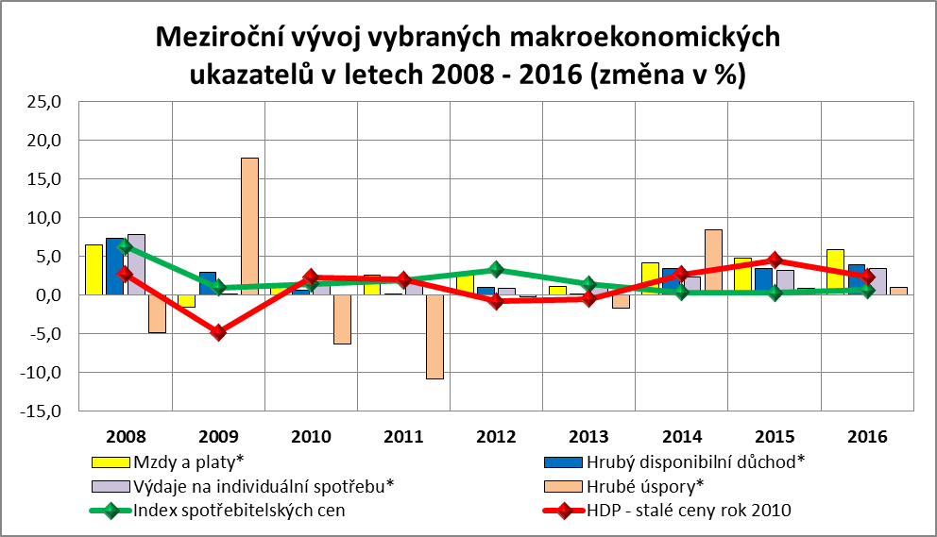
*Vypočteno z běžných cen
Zpracováno z dat ČSÚ
- disponibilní (čistý) příjem sektoru domácností (podle národních účtů) v roce 2016 nominálně vzrostl oproti předcházejícímu roku o 4,0 % a průměrný měsíční příjem na obyvatele v nominálním vyjádření dosáhl hodnoty 23 436 Kč (reálný meziroční růst 3,1 %),

- největším zdrojem peněžních příjmů domácností byly mzdy; průměrná nominální měsíční mzda v národním hospodářství (na přepočtené počty zaměstnanců) činila 27 589 Kč a její meziroční dynamika růstu se z 2,7 % v roce 2015 zvýšila na 4,2 %, tj. nejvíce od roku 2008,

- relativně vysoká dynamika nominální mzdy společně s doznívající nízkou mírou cenové inflace vedly k největšímu posílení reálné úrovně průměrné mzdy – o 3,5 % – od roku 2007,

- příjmy domácností sociálního charakteru – druhé nejvýznamnější složky úhrnných příjmů domácností – vzrostly jak nominálně (o 1,3 %), tak i reálně (o 0,6 %); pokles byl zaznamenán u dávek pomoci v hmotné nouzi a podpory v nezaměstnanosti, příjmy občanů ze všech ostatních sociálních dávek se zvýšily, nejvýrazněji u dávek nemocenského pojištění a příspěvku na péči,

- průměrná výše (samostatně vypláceného) starobního důchodu dosáhla úrovně 11 439 Kč a srovnatelnou skutečnost za rok 2015 překročila o 1,0 %; celkový počet důchodců se v prosinci 2016 meziročně zvýšil o 18,5 tis. (o 0,6 %),

- na dávkách nemocenského pojištění bylo vyplaceno o 9,0 % finančních prostředků více než ve stejném období předchozího roku, zvýšily se zejména výdaje na nemocenské (o 10,1 %) a ošetřovné (o 11,1 %),

- na podporu v nezaměstnanosti bylo vyčerpáno o 0,1 mld. Kč (0,7 %) méně než v roce 2015, průměrný podíl nezaměstnaných osob klesl o 1,0 p. b. na 5,6 %; průměrná výše podpory v nezaměstnanosti činila 6 376 Kč a byla o 205 Kč vyšší než v roce 2015,
- průměrná meziroční míra cenové inflace činila 0,7 % – největší vliv na růst cenové hladiny v roce 2016 měly ceny alkoholických nápojů, tabáku, elektřiny, čistého nájemného, vodného, stočného a tepla a teplé vody. V opačném směru vyrovnávaly cenový vývoj levnější potraviny, nealkoholické nápoje a zejména doprava,

- index spotřebitelských cen domácností důchodců se zvýšil o 0,6 % – při srovnání s celkovým indexem domácností se důchodcům více zvýšily náklady např. v oblastech „zdraví“, „odívaní a obuv“ a „alkoholické nápoje, tabák“,

- harmonizovaný index spotřebitelských cen (podle metodiky EU) činil v ČR v ročním průměru 100,6 %, což bylo o 0,3 p. b. více než průměr 28 členských zemí EU a o 0,3 p. b. více než v roce 2015,

- tempo výdajů na individuální spotřebu na makroúrovni se zvýšilo v nominálním i reálném vyjádření (o 3,5 %, resp. o 2,8 %); uvedený trend svědčí o tom, že české domácností v minulém roce ve velké míře realizovaly nejen nákupy zboží a služeb, ale i vydání investičního charakteru,

- celkový objem úvěrů domácností evidovaných u peněžních ústavů vzrostl meziročně oproti roku 2015 o 95,7 mld. Kč (+7,2 %) a dosáhl tak ke konci minulého roku 1 419,4 mld. Kč; rozhodující část meziročního vzestupu objemu bankovních peněžních půjček představovaly hypoteční a jiné úvěry na bydlení (1 053,3 mld. Kč), z toho se celkový objem hypotečních úvěrů zvýšil o 77,1 mld. Kč (na 944,1 mld. Kč),

- domácnosti díky rostoucím peněžním příjmům navýšily stav svých úspor, kdy se jejich celkový objem v roce 2016 meziročně zvýšil o 8,4 % (+171,6 mld. Kč) na 2 206,3 mld. Kč; domácnosti dávaly výhradně přednost spoření v netermínované formě (+212,5 mld. Kč), zatímco termínované korunové vklady se o 40,9 mld. Kč snížily; v roce 2016 pokračoval růst investic do podílových fondů, které dosáhly celkového objemu 432,0 mld. Kč (+50,0 mld. Kč).
B. Vývoj rozhodujících skupin příjmů, životních
nákladů, výdajů, úvěrů a úspor domácností
(podrobnější zhodnocení)

1. Příjmy domácností

1. 1 Základní charakteristika

Běžné příjmy sektoru domácností na makroúrovni (podle statistiky národních účtů) dosáhly celkové výše 3 570,9 mld. Kč. Meziročně tak vzrostly nominálně o 3,1 % (+106,2 mld. Kč) a reálně o 2,4 % (při růstu hrubého domácího produktu ve stálých cenách o 2,4 %). Strukturu běžných příjmů ukazuje graf č. 1 v příloze.

Na reálném růstu úhrnného objemu běžných příjmů se přibližně 85 % podílely náhrady zaměstnancům (+5,3 %) a téměř jednou desetinou sociální dávky (+1,9 %). V menší míře pak na něm participoval smíšený důchod (zahrnující zejména příjmy z podnikatelských aktivit) a důchody z vlastnictví (+0,7 %, resp. +0,2 %). Naopak poklesla kupní síla (objemu) ostatních běžných transferů – jedná se o náhrady z neživotního pojištění, výhry ze sázek a loterií apod. – pokles o 18,2 %.

Po odpočtu běžných výdajů (zejména daní z příjmů a příspěvků na sociální a zdravotní pojištění) zůstal sektoru domácností úhrnný disponibilní důchod v částce 2 455,4 mld. Kč, což bylo nominálně o 4,0 % a reálně o 3,3 % více než v roce 2015 (kdy se kupní síla jeho objemu v porovnání s rokem 2014 zvýšila o 3,1 %).

Relace disponibilního důchodu k objemu hrubého domácího produktu (v běžných cenách) meziročně vzrostla o 0,3 p. b. na 52,1 %.

Na základě údajů ČSÚ ze čtvrtletních sektorových účtů dosáhl v roce 2016 průměrný měsíční příjem na obyvatele v nominálním vyjádření hodnoty 23 436 Kč (reálně vzrostly meziročně o 3,1 %), z toho 4 069 Kč tvořily individuální služby a zboží poskytnuté vládními institucemi a neziskovými institucemi sloužícími domácnostem. Průměrný měsíční příjem ze zaměstnání dosáhl v minulém roce částky 28 386 Kč a reálně se zvýšil o 3,4 %.

Podrobnější číselné údaje o vývoji příjmů (výdajů a úspor) sektoru domácností jsou součástí tabulky č. 1 v příloze.
Některé relevantní a doplňující údaje odpovídající dlouhodobě platným trendům poskytují výsledky šetření Eurostatu (EU – SILC) a ČSÚ „Životní podmínky“ (obsahující více dat o příjmech, jedná se převážně o údaje z roku 2014 zjištěná na počátku roku 2015); v následující pasáži uvedená data jsou získaná na reprezentativním vzorku domácností a týkají se obecně podrobnějších charakteristik příjmové diferenciace domácností.

Uvádíme následující doplňující poznatky, na kterých je patrné pokračující oživení ekonomiky ČR z konce roku 2014:

- v roce 2014 dosáhl roční čistý peněžní příjem na osobu v průměrné domácnosti (podle výše uvedeného zjišťování) 157,6 tis. Kč (cca 13 135 Kč měsíčně), tj. o 4,3 tis. Kč více než o rok dříve. Z hlediska postavení osoby v čele domácnosti se zvýšily příjmy všem skupinám domácností. Ze sledovaných typů domácností nejméně vzrostly příjmy osob samostatně výdělečně činných (o 1,2 %) na 172,5 tis. Kč ročně. Naopak nejrychleji rostly průměrné čisté příjmy domácností zaměstnanců s nižším vzděláním (o 3,0 % na 140,0 tis. Kč ročně),

- podíl domácností s příjmem pod hranicí chudoby dosáhl v roce 2015 úrovně 9,7 %. Tato hranice je definována jako 60 % mediánu ekvivalizovaného disponibilního příjmu domácnosti a pro domácnost jednotlivce činila ve sledovaném roce 10 220 Kč. U domácnosti dvou dospělých tato hranice vycházela 15 330 Kč měsíčně, u rodiče s dítětem do 13 let činila 13 286 Kč měsíčně a pro partnerský pár se dvěma dětmi do 13 let byla 21 461 Kč měsíčně (viz graf č. 2 v příloze),

- z dlouhodobého hlediska jsou příjmovou chudobou nejvíce zasaženými skupinami nezaměstnaní, kde bylo ohroženo 48,7 % osob, neúplné rodiny s dětmi (34,4 %) a rodiny se třemi a více dětmi (25,1 %),

- míra materiální deprivace (podíl osob, které trpí materiálním nedostatkem, tzn. nemohou si dovolit 4 z 9 sledovaných položek) byla podle dat Eurostatu a ČSÚ v roce 2015 mírně nižší než v předchozím roce a činila 5,6 %,

- podle výsledků šetření Životní podmínky 2015 se domácnostem v roce 2014 zejména díky zlepšující finanční situaci meziročně snížily náklady na bydlení (z 18,3 % na 17,7 %). V roce 2015 vnímalo náklady na bydlení jako velkou zátěž 24,3 % (meziročně o 2,9 p. b. méně). Nejvyšší podíl nákladů na bydlení na čistých příjmech domácnosti měly domácnosti nezaměstnaných, kde výdaje na bydlení tvoří 40,5 % jejich příjmů.

* * *

V částech 1.2 až 1.4 Analýzy jsou dále popsány nejdůležitější poznatky z vývoje nejvýznamnějších kategorií peněžních příjmů domácností, tj. mezd, příjmů sociálního charakteru a tzv. ostatních příjmů.

1. 2 Mzdy

Rozhodující část peněžních příjmů domácností tvořily mzdy. Na jejich celkových příjmech se podílely 44,9 % (v předchozím roce 44,1 %).

Celkový objem mzdových prostředků (bez ostatních osobních nákladů) zúčtovaný všem zaměstnancům k výplatě za celé národní hospodářství v roce 2016 dosáhl 1 299,1 mld. Kč a byl tak nominálně o 6,1 % vyšší než v roce 2015.

Průměrná hrubá měsíční nominální mzda na přepočtené počty zaměstnanců v národním hospodářství dosáhla za celý rok 2016 výše 27 589 Kč, což představovalo meziroční nominální nárůst o 4,2 %, tj. o 1 122 Kč. Relativně vysoká dynamika nominální mzdy společně se stále ještě přetrvávající, resp. doznívající nízkou mírou cenové inflace vedly k největšímu posílení reálné mzdy za posledních devět let. Spotřebitelské ceny v roce 2016 se v porovnání se stejným obdobím předchozího roku zvýšily o 0,7 % (ve stejném období roku 2015 vzrostly o 0,3 %), tzn. že průměrná reálná mzda vzrostla o 3,5 %. Na zvyšující se nominální dynamiku růstu průměrné mzdy působila vysoká poptávka po pracovní síle, zejména její nedostatek v řadě průmyslových oborů a profesí, a mzdová konkurence mezi zaměstnavateli. Trh práce těžil z příznivého vývoje ekonomiky, který se promítnul do růstu zaměstnanosti a poklesu nezaměstnanosti. Zvýšení průměrného výdělku bylo zaznamenáno jak v podnikatelské, tak i v nepodnikatelské sféře. Průměrná mzda v podnikatelské sféře vzrostla proti stejnému období předchozího roku nominálně o 4,2 %, reálně o 3,5 % a dosáhla úrovně 27 483 Kč. V nepodnikatelské sféře se průměrný plat zvýšil více než v podnikatelské sféře – nominálně o 4,6 %, reálně o 3,9 % na 28 076 Kč – viz tabulku č. 2 v příloze. Průměrný plat v nepodnikatelské sféře převýšil svojí úrovní průměrnou mzdu ve sféře podnikatelské o 593 Kč, tj. o 2,2 %.

Vývoj dynamiky průměrné nominální mzdy byl v jednotlivých čtvrtletích roku 2016 proměnlivý (růst o 4,5 %, 3,8 % a 4,5 % v prvním, druhém a třetím čtvrtletí). V samotném 4. čtvrtletí došlo k nárůstu průměrné mzdy ve výši 4,2 %. Na rozdíl od prvních dvou kalendářních čtvrtletí, kdy se na celkovém nárůstu průměrné mzdy za národní hospodářství významnější mírou podílela podnikatelská sféra, tak zejména ve 4. čtvrtletí to byla naopak sféra nepodnikatelská, která zaznamenala o 2,4 p. b. vyšší nárůst průměrného platu než sféra podnikatelská. Významnou příčinou bylo zvýšení platových tarifů zaměstnanců ve veřejných službách a správě o 4,0 % od 1. listopadu loňského roku. Průměrná mzda v podnikatelské sféře vzrostla nominálně o 3,7 % (reálně o 2,3 %), průměrný plat se v nepodnikatelské sféře zvýšil o 6,1 % (reálně o 4,6 %). Ve 4. čtvrtletí činila průměrná hrubá měsíční nominální mzda v národním hospodářství 29 320 Kč.

Vývoj průměrné nominální mzdy (na přepočtené počty zaměstnanců) v národním hospodářství, v podnikatelské a nepodnikatelské sféře, příslušné meziroční indexy nominální mzdy a míra inflace v jednotlivých čtvrtletích roku 2016 jsou znázorněny v následujícím grafu:

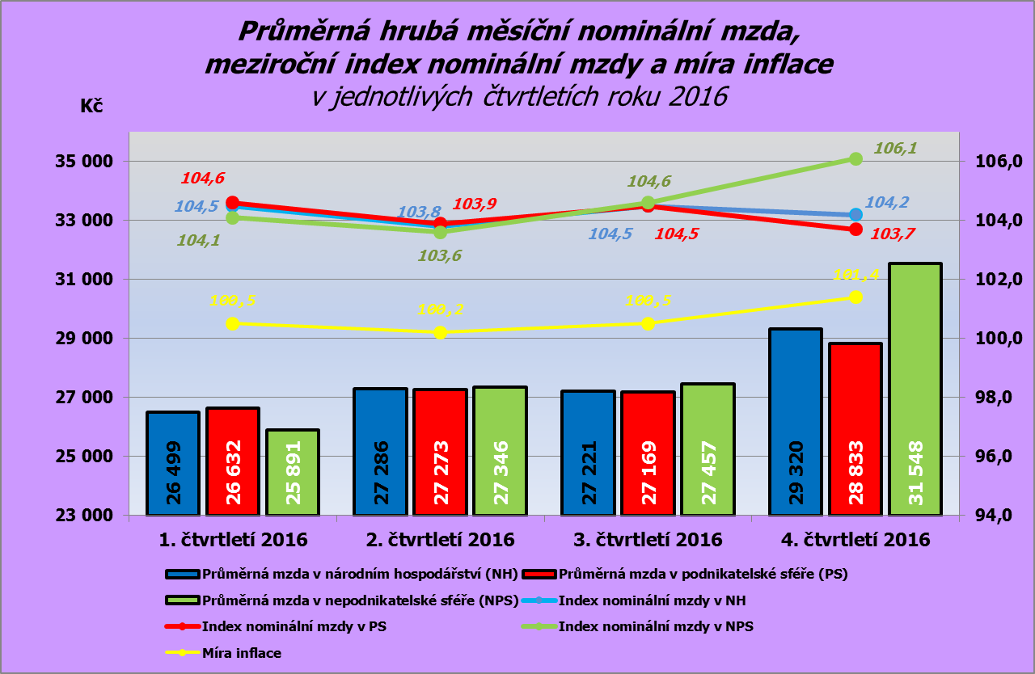
Zdroj: Zpracováno z dat ČSÚ.

K pravidelně publikovaným čtvrtletním údajům Českého statistického úřadu o průměrných mzdách patří i medián. Medián mezd (prostřední hodnota mzdového rozdělení; odvozen ze statisticko-matematického modelu vycházejícího z výběrového šetření Informačního systému o průměrném výdělku MPSV) dosáhl ve 4. čtvrtletí roku 2016 úrovně 25 061 Kč. Jeho nárůst byl vyšší než u průměrné mzdy, proti stejnému období předchozího roku vzrostl nominálně o 6,0 % a reálně o 4,5 %. Přesto byl medián mezd ve sledovaném období nižší o 4 259 Kč než průměrná mzda. Medián mezd žen činil 22 426 Kč, medián mezd mužů byl o 4 946 Kč vyšší a dosáhl úrovně 27 372 Kč.

Výše průměrné měsíční mzdy zaměstnanců pracujících v malých firmách (subjekty s méně než 20 zaměstnanci) v roce 2016 činila 20 052 Kč, tj. 72,7 % celospolečenského výdělkového průměru, v porovnání se stejným obdobím roku 2015 došlo v důsledku vyšší dynamiky mezd v malých firmách ke zvýšení tohoto podílu (o 0,7 p. b.) – viz tabulku č. 3 v příloze.

Čistá (nominální) průměrná mzda (podle propočtů MPSV) zaznamenala nižší meziroční nárůst než průměrná nominální hrubá mzda v národním hospodářství (před zdaněním) u zaměstnanců bez dětí, zaměstnanců s 1 a 2 dětmi. Zatímco zvýšení hrubé mzdy představovalo 1 122 Kč (4,2 %), čistá mzda se zvýšila o cca 772 Kč u bezdětného zaměstnance a u zaměstnance s jedním dítětem, resp. o 872 Kč u zaměstnance se dvěma dětmi. Vyšší nárůst čistých mezd byl vykázán u zaměstnanců se třemi a více dětmi, a to vzhledem ke zvýšení daňové slevy u třetího a dalšího vyživovaného dítěte o 300 Kč za měsíc (3 600 Kč za rok) v zákoně o daních z příjmů. Čistá průměrná mzda se tedy zvýšila u těchto zaměstnanců o 1 172 Kč.

U všech sledovaných kategorií zaměstnanců (bezdětných i s dětmi) došlo v roce 2016 k nárůstu reálné čisté mzdy, a to jak v nepodnikatelské, tak i podnikatelské sféře – v rozsahu 2,8 až 4,5 %.

Vývoj mezd v roce 2016 charakterizovaly zejména následující skutečnosti:
- významné zrychlení dynamiky růstu meziroční průměrné nominální mzdy v národním hospodářství,
- vyšší relativní nárůst nižších výdělků,
- růst průměrného platu v nepodnikatelské sféře vzhledem ke mzdovému vývoji v 1. pololetí roku 2016 byl vyšší proti průměrné mzdě ve sféře podnikatelské,
- výrazné zvýšení kupní síly výdělků zaměstnanců, které bylo největší za posledních devět let,
- vyšší dynamika růstu mezd oproti nárůstu produktivity práce,
- mírné snížení (na makroúrovni) jak meziodvětvové diferenciace, tak i územní diferenciace mezd zaměstnanců,
- naopak nepatrné zvýšení mzdové diferenciace na úrovni jednotlivých zaměstnanců (na mikroúrovni).

Nárůst průměrné reálné hodnoty mezd (o 3,5 %) byl vyšší o 1,1 p. b. (proti dynamice ve stejném období roku 2015). Na posílení koupěschopné poptávky působila vedle vyšší nominální dynamiky mezd (o 1,5 p. b.) rovněž velmi nízká dynamika spotřebitelských cen (podrobněji viz část 2 materiálu). Zvýšení průměrné reálné mzdy za rok 2016 bylo zaznamenáno v 18 z 19 sledovaných odvětvových agregací CZ-NACE a v regionálním členění ve všech 14 krajích (viz dále).

Z dostupných údajů o vývoji reálné hrubé mzdy jednotlivých zaměstnanců (srovnání rok 2016 / rok 2015) vyplynulo, že přibližně 18 % z nich zaznamenalo její pokles, u 9 % víceméně stagnovala a u 73 % se zvýšila. Největší relativní zastoupení mezi zaměstnanci s nárůstem reálné mzdy měli zaměstnanci v odvětví veřejná správa a ve zdravotnictví; v kategoriích zaměstnání „provozní ve službách a obchodě“ a „pomocní a nekvalifikovaní pracovníci“. Mezi zaměstnanci s poklesem reálné mzdy převažovali zaměstnanci v odvětvích těžba, dobývání a stavebnictví; a v kategorii zaměstnání „kvalifikovaní dělníci a výrobci“ a „obsluha strojů a zařízení“.

Přírůstek kupní síly výdělků byl v hodnoceném období vyšší než vykázaná produktivita práce. Dynamika úhrnné produktivity práce (v pojetí hrubého domácího produktu ve stálých cenách na 1 pracovníka v národním hospodářství) vzrostla ve sledovaném období meziročně o 0,6 % a zaostala o 2,9 p. b. za dynamikou průměrné reálné mzdy – vývoj od roku 2007 viz následující graf (podrobný vývoj za jednotlivá čtvrtletí – viz graf č. 3 v příloze):
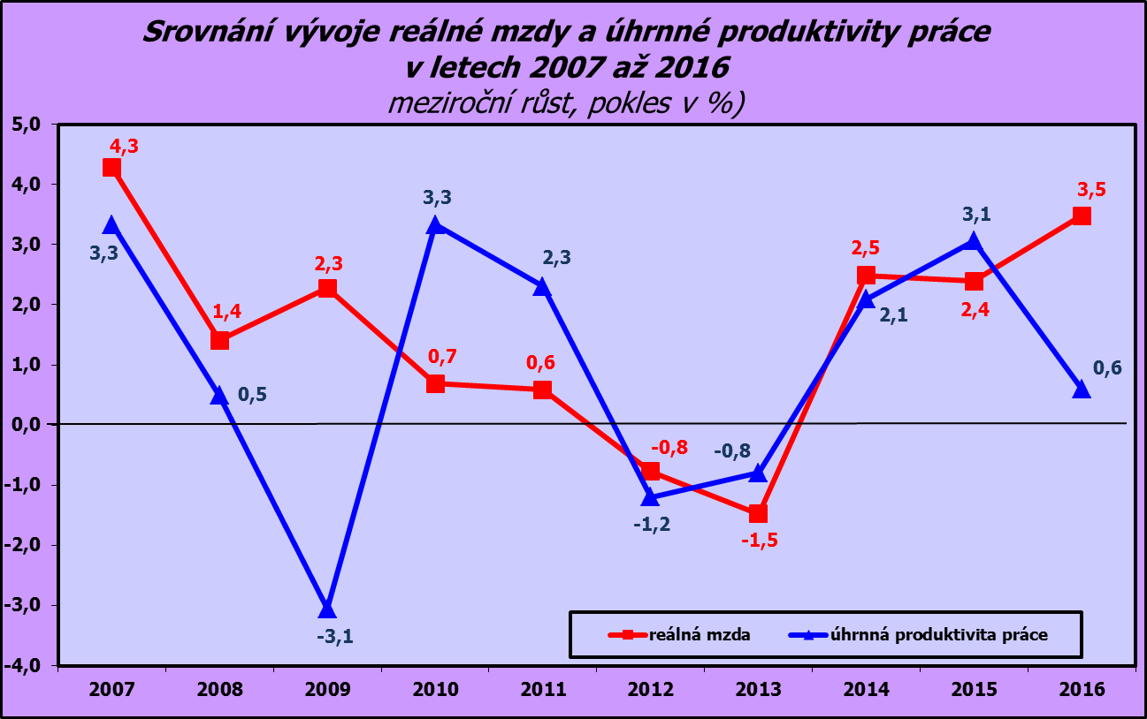
Zpracováno z dat ČSÚ

Relace produktivity práce a mezd se promítla do vývoje jednotkových mzdových nákladů, které v meziročním pohledu vzrostly nominálně o 3,6 % a reálně o 2,9 %, což však stále ještě vzhledem k příznivému ekonomickému vývoji nepředstavovalo vážnější riziko z pohledu udržení konkurenceschopnosti tuzemské produkce.

Reálná hodnota objemu mzdových prostředků zúčtovaných k výplatě vzrostla oproti roku 2015 o 5,4 %; mzdová náročnost HDP (relace objemu mzdových prostředků k objemu hrubého domácího produktu v běžných cenách) se ve stejném porovnání zvýšila o 0,7 p. b. na 27,6 %.

Část mezd, které svým zaměstnancům dlužili insolventní zaměstnavatelé v režimu konkurzního řízení, jim byla vyplacena Úřadem práce ČR na základě zákona č. 118/2000 Sb., o ochraně zaměstnanců při platební neschopnosti zaměstnavatele a o změně některých zákonů, ve znění pozdějších předpisů. Celkem bylo takto k 31. 12. 2016 poskytnuto 250,3 mil. Kč (o 20,8 mil. Kč více než k 31. 12. 2015), z toho nejvíce v hl. m. Praze (76,9 mil. Kč), Jihomoravském kraji (53,4 mil. Kč), Středočeském kraji (49,4 mil. Kč) a Jihočeském kraji (15,5 mil. Kč).

Vývoj průměrného platu v nepodnikatelské sféře v roce 2016 byl podobně jako v roce 2015 příznivě ovlivněn zvýšením platových tarifů státních zaměstnanců a zaměstnanců ve veřejných službách a správě, a to příslušnými vládními nařízeními s účinností od 1. listopadu loňského roku. S výjimkou odvětví „vzdělávání“ došlo ve všech ostatních odvětvích nepodnikatelské sféry v souhrnu k poměrně nadprůměrnému meziročnímu nominálnímu nárůstu průměrného platu, který převyšoval 5 %. Nejvýznamněji si polepšili zaměstnanci v odvětví „kulturní, zábavní a sportovní činnosti“ s nárůstem o 5,9 % a v odvětví „veřejná správa, obrana, sociální zabezpečení“ o 5,6 %. K nejnižšímu zvýšení průměrného platu o 4,1 % došlo v odvětví „vzdělávání“ – podrobně viz tabulku č. 4 v příloze.

Na nárůst průměrné mzdy v podnikatelské sféře působily v roce 2016 především tyto základní faktory:
- vytrvale silná poptávka po pracovní síle, zejména kvalifikované v technických oborech a profesích, a zostřená mzdová konkurence mezi zaměstnavateli,
- příznivý vývoj ekonomiky, zejména průmyslu (nárůst zakázek, ziskovosti, apod.),
- nárůst zaměstnanosti a pokračující významný pokles nezaměstnanosti; podíl nezaměstnaných osob činil 5,2 % k 31. prosinci 2016 (k 31. prosinci 2015 byl o 1,0 p. b. vyšší, tj. 6,2 %).

Ze statistik o průměrném evidenčním počtu zaměstnanců na přepočtené počty (dle Podnikové statistiky o mzdách a zaměstnancích, jedná se o druhý nejvýznamnější zdroj dat, který se však liší od Výběrových šetření pracovních sil) je patrný pokračující meziroční nárůst zaměstnanců (o 69,7 tis.). Přírůstek zaměstnanců byl zaznamenán v obou sférách národního hospodářství. V podnikatelské sféře se zvýšil počet zaměstnanců o 64,3 tis. a v nepodnikatelské sféře o 5,5 tis. V detailnějším odvětvovém členění byly zaznamenány rozdílné trendy ve vývoji zaměstnanců. Největší a nejvýznamnější nárůst zaměstnanců byl vykázán ve zpracovatelském průmyslu (o 25,4 tis., tj. o 2,3 %), dále pak v odvětví „velkoobchod a maloobchod; opravy a údržba motorových vozidel“ (o 13,9 tis.), odvětví „administrativní a podpůrné činnosti“ (o 6,5 tis.) a odvětví „profesní, vědecké a technické činnosti“ (o 6,4 tis.). Pokles zaměstnanosti byl zaznamenán ve třech odvětvích, tj. stále ještě v odvětví „stavebnictví“ (o 2,8 tis., tj. o 1,4 %), dále pak v odvětvích „těžba a dobývání“ (o 1,7 tis.) a „zemědělství, lesnictví a rybářství“ (o 1,4 tis.).
Z hlediska odvětvového členění (podle Klasifikace ekonomických činností CZ-NACE), které je významným kritériem při hodnocení úrovně mezd, dosáhla v roce 2016 nejvyšší nominální průměrné mzdy tradičně odvětví „peněžnictví a pojišťovnictví“ (50 429 Kč), odvětví „informační a komunikační činnosti“ (50 335 Kč) a odvětví „výroba a rozvod elektřiny, plynu, tepla a klimatizovaného vzduchu“ (41 503 Kč). Celorepublikový průměr (27 589 Kč) byl překročen rovněž v odvětvích „profesní, vědecké a technické činnosti“ (34 105 Kč), „těžba a dobývání“ (31 425 Kč), „veřejná správa a obrana; povinné sociální zabezpečení“ (30 494 Kč) a „zdravotní a sociální péče“ (28 053 Kč). Nejnižší průměrná mzda byla v odvětvích „ubytování, stravování a pohostinství“ (15 717 Kč), „administrativní a podpůrné činnosti“ (18 092 Kč) a „ostatní činnosti“ – tj. např. činnosti podnikatelských, zaměstnavatelských a profesních organizací a odborových svazů, opravy počítačů a komunikačních zařízení a výrobků pro osobní potřebu, praní a chemické čištění, kadeřnické, kosmetické činnosti, pohřební služby, apod. (21 480 Kč). Podrobný přehled o výši průměrných mezd ve všech 19 sekcích CZ-NACE je uveden v následujícím grafu a tabulce č. 5 v příloze.

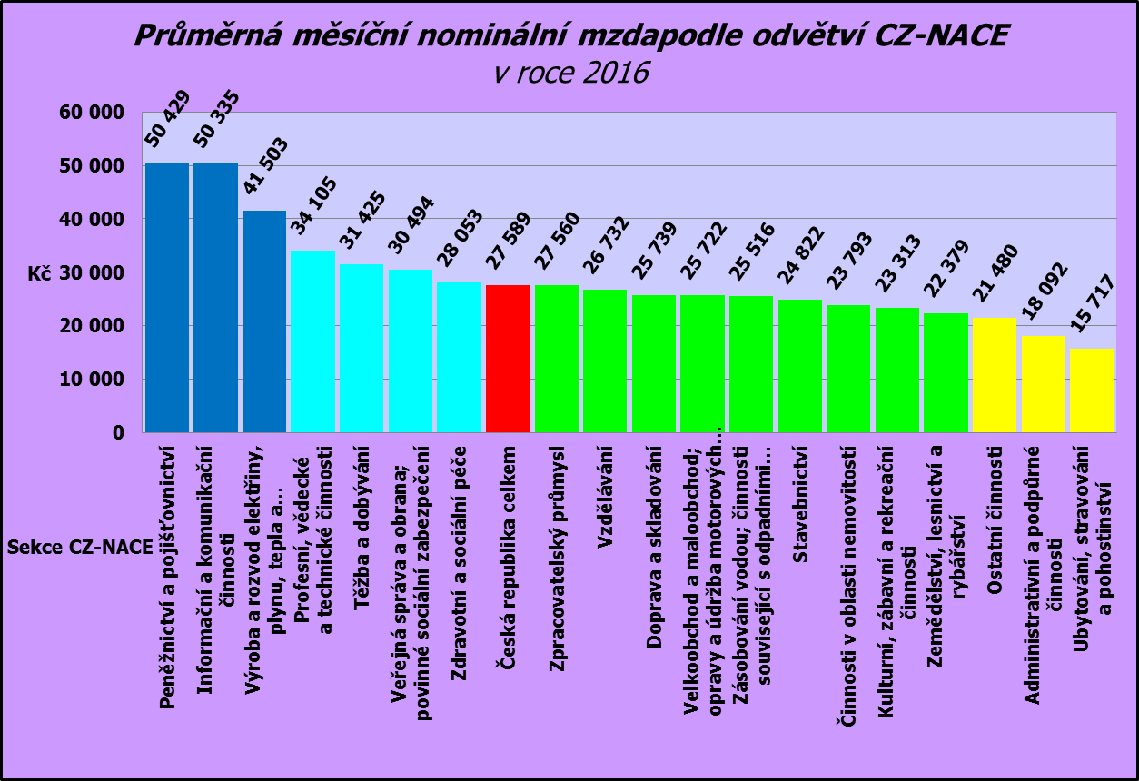
Zpracováno z dat ČSÚ
Dynamika vývoje průměrné mzdy doznala v jednotlivých odvětvích v roce 2016 rozdílné intenzity. K největšímu nárůstu došlo v odvětvích „ubytování, stravování a pohostinství“ (nominálně o 7,2 %, reálně o 6,5 %), „kulturní, zábavní a rekreační činnosti“ (nominálně o 5,9 %, reálně o 5,2 %), „veřejná správa a obrana; povinné sociální zabezpečení“ (nominálně o 5,6 %, reálně o 4,9 %) a „zdravotní a sociální péče“ (nominálně o 5,1 %, reálně o 4,4 %). Naopak pokles průměrné mzdy byl v souvislosti s útlumem dobývání uhlí zaznamenán pouze v odvětví „těžba a dobývání“ (nominálně o 0,5 %, reálně o 1,2 %). Nejnižší nárůst průměrné mzdy byl následně vykázán v odvětvích „výroba a rozvod elektřiny, plynu, tepla a klimatizovaného vzduchu“ (nominálně o 1,9 %, reálně o 1,2 %) a „činnosti v oblasti nemovitostí“ (nominálně o 2,2 %, reálně o 1,5 %).

Meziodvětvová mzdová diferenciace v roce 2016 poklesla; variační koeficient průměrných mezd (podle sekcí CZ-NACE) se snížil o 0,7 p. b. na 32,0 %.

Výše průměrné mzdy se výrazně lišila i podle velikosti organizace (zpravodajské jednotky), tj. čím více je ve firmě nebo podniku zaměstnanců, tím vyšší je průměrná mzda. V podnicích do 19 zaměstnanců (velikostní kategorii s druhým nejvyšším celkovým počtem zaměstnanců) byla průměrná mzda nejnižší a činila 20 052 Kč (cca 73 % průměrné mzdy v celém národním hospodářství). Naopak nejvyšší průměrná mzda 32 706 Kč (téměř 119 % průměrné mzdy v celém národním hospodářství) byla vyplacena zaměstnancům v organizacích s 1 000 a více zaměstnanci. V této velikostní kategorii pracuje největší počet zaměstnanců - 952,2 tis. (dle údajů z podnikového výkaznictví ČSÚ; přepočteno na plně zaměstnané). K nejvyššímu nárůstu průměrné mzdy (nominálně o 5,6 %) ve sledovaném období došlo u subjektů s 500 až 999 zaměstnanci a dále u nejmenších zaměstnavatelů (nominálně o 5,2 %), a to i přes významný přírůstek počtu zaměstnanců (o 22,0 tis.), což potvrdilo i v tomto členění poznatek, že průměrné mzdy se výrazně zvyšovaly u subjektů s nízkou úrovní mezd. Nejnižší nárůst průměrné mzdy (nominálně o 3,3 %) vykázaly podniky se 100 až 249 zaměstnanci a zároveň zde byl zaznamenán nejnižší přírůstek zaměstnanců – o 8,3 tis. Nejméně příznivá situace co do počtu zaměstnanců byla u firem s 20 až 49 zaměstnanci, neboť v této velikostní kategorii došlo ke snížením počtu zaměstnanců o 19,2 tis. U všech velikostních kategorií ekonomických subjektů, resp. jejich zaměstnanců došlo k růstu reálné průměrné mzdy – podrobněji viz tabulku č. 6 v příloze.

Z následující mapy (grafu) je patrné výdělkové dominantní postavení hl. m. Prahy (s odstupem následovaným Středočeským krajem). Tradičně je zde dosahováno nejvyšší průměrné mzdy. I přes její opětovný velmi nízký nárůst dosáhla její výše 35 187 Kč. Hl. m. Praha je regionem, který úrovní průměrné mzdy převyšuje celorepublikový průměr, a to o cca 28 % (o 7 598 Kč). Ve všech krajích (členění podle klasifikace územních statistických jednotek CZ-NUTS) došlo ke zvýšení průměrné nominální mzdy, a to v intervalu od 3,2 % do 4,9 %. Hranici 27 000 Kč překročil kraj Středočeský, mzdu převyšující 26 000 Kč zaznamenaly dále dva kraje – Plzeňský a Jihomoravský. Nejčetnější zastoupení měl interval 25 000 - 26 000 Kč (5 krajů) – Kraj Vysočina, Ústecký, Liberecký, Královéhradecký a Moravskoslezský kraj. Průměrný výdělek v intervalu 24 000 - 25 000 Kč měli zaměstnanci pracující v Jihočeském, Pardubickém, Olomouckém a Zlínském kraji. Nejnižší průměrná mzda – 23 612 Kč – byla zaznamenána v Karlovarském kraji (cca 86 % celorepublikového průměru).

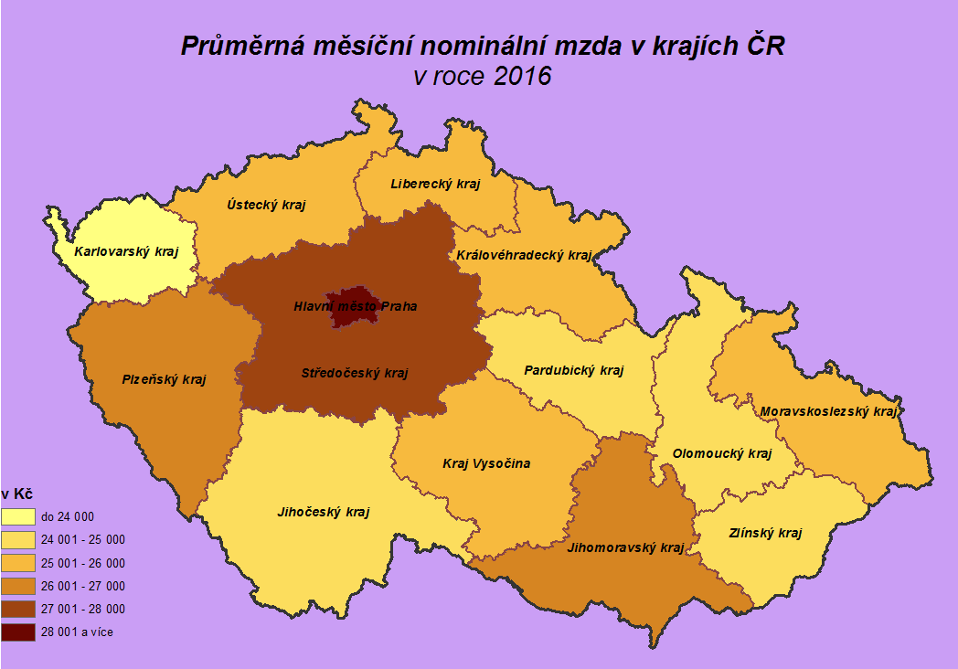
Zpracováno z dat ČSÚ
Diferenciace extrémních mzdových hladin na úrovni krajů se zvýšila o 137 Kč na 11 575 Kč (hl. m. Praha x Karlovarský kraj). Hodnota variačního koeficientu v tomto členění však klesla z 10,8 % (v roce 2015) na 10,5 % v roce 2016. Nejvýznamnější relativní vzestup průměrné nominální mzdy vykázaly Kraj Vysočina (o 4,9 %), Ústecký a Královéhradecký kraj (oba shodně o 4,8 %), naopak nejnižší nárůst byl v Moravskoslezském kraji (o 3,2 %) a v hl. m. Praze (o 3,5 %). Ve všech regionech došlo k nárůstu reálné průměrné mzdy (v rozsahu 2,5 % až 4,2 %) – viz tabulku č. 7 v příloze.

    - Poznatky z Informačního systému o průměrném výdělku

Důležitým zdrojem informací o pracovních příjmech, resp. výdělcích jednotlivých zaměstnanců v České republice, které doplňují údaje ČSÚ, jsou data získaná z pravidelného statistického šetření o průměrném výdělku (ISPV). Na rozdíl od podnikového výkaznictví ČSÚ, které vychází z údajů o evidenčním počtu zaměstnanců a vyplacených mzdách za ekonomický subjekt, jehož účelem je makroekonomický pohled na mzdy, ISPV poskytuje data o mzdové úrovni jednotlivých skupin zaměstnanců i podle profesní struktury (včetně rozdělení na ženy a muže). Ve výsledcích o průměrných mzdách ČSÚ a ISPV jsou rozdíly, které vyplývají zejména z odlišné definice podnikatelské a nepodnikatelské sféry ČSÚ a mzdové a platové sféry ISPV, rozdílného způsobu přepočtu zaměstnanců, apod.

Z výstupů šetření ISPV lze porovnat výdělkovou úroveň žen a mužů. Průměrná mzda mužů dosáhla v roce 2016 výše 32 134 Kč a průměrná mzda žen 25 283 Kč. Dynamika růstu průměrné mzdy žen byla v hodnoceném období o 1,0 p. b. vyšší než u mužů a činila 5,0 %. Rozdíl v průměrném výdělku mužů a žen činil 6 851 Kč, relace průměrné mzdy žen k průměrné mzdě mužů dosáhla 78,7 % a byla o 0,6 p. b. vyšší než v roce 2015. Hodnota mediánu mezd mužů činila ve sledovaném období 26 974 Kč a mediánu mezd žen 22 573 Kč. Porovnání založené na posouzení vývoje relace mediánové hodnoty výdělků žen a mužů představovalo 83,7 % (absolutní rozdíl 4 401 Kč, což bylo o 2 450 Kč méně než v případě průměru).
Mírné zvýšení, resp. stagnaci mzdové diferenciace na nejnižší úrovni jednotlivých zaměstnanců (v roce 2016 ve srovnání s rokem 2015) signalizuje vývoj hodnoty většiny základních diferenciačních charakteristik popsaných v následující tabulce (vlastní propočty MPSV z dat vybraných organizací).

Ukazatel | rok 2015 | rok 2016
Rozdíl mezi průměrným výdělkem a mediánem (Kč) | 4 056 | 4 126
Podíl zaměstnanců s nižší než průměrnou mzdou (%) | 67,6 | 67,8
Decilový poměr (9. decil : 1. decil) | 3,58 | 3,54
Variační koeficient (%) | 78 | 78
Giniho koeficient | 0,30 | 0,30
Paretův koeficient | 0,38 | 0,38

Podíl zaměstnanců s nižším než průměrným výdělkem z celkového počtu zaměstnanců (oproti stejnému období předchozího roku) se zvýšil o 0,2 p. b. na hodnotu 67,8 %. Opačně se však vyvíjela relace růstu nižších a vyšších výdělků; dynamika výdělku v 9. decilu byla v roce 2016 meziročně o 1,2 p. b. nižší než v 1. decilu.

Medián mzdy v roce 2016 činil 24 934 Kč (ve mzdové sféře 24 178 Kč, v platové sféře 27 724 Kč) a byl oproti hodnotě průměrné měsíční mzdy nižší o 4 127 Kč. V platové sféře představoval tento rozdíl 1 777 Kč; ve mzdové sféře činilo zaostávání mediánu za průměrnou mzdou 4 791 Kč. Z toho vyplývá, že výdělky jednotlivých zaměstnanců ve mzdové sféře na rozdíl od sféry platové byly více diferencované. To bylo ovlivněno zejména vysokou absolutní úrovní vyplácených mezd (včetně prémií, mimořádných odměn a bonusů) vrcholovým manažerům a špičkovým specialistům v tomto sektoru.

Proti výraznějšímu posílení mzdové diferenciace působila skutečnost, že průměrné (meziroční) tempo růstu výdělků řídících pracovníků a manažerů (klasifikace CZ-ISCO, hlavní třída 1) bylo nižší než průměrná intenzita nárůstu mezd jimi řízených zaměstnanců (o 0,7 p. b.).

V rozložení úrovně mezd zaměstnanců došlo k mírnému posunu směrem k vyšším hodnotám (viz frekvenční graf v rámci vybraných výstupů z Informačního systému o průměrném výdělku v příloze). V nejčetnějším pásmu 24 – 26 tis. Kč pobíralo mzdu celkem 8,4 % zaměstnanců (ve stejném období roku 2015 to bylo 8,2 %). Výdělek nepřekračující 11 000 Kč mělo jen 4,3 % zaměstnanců (ve stejném období roku 2015 to bylo přibližně 6,0 %) – ovšem např. v odvětvích „ubytování, stravování a pohostinství“ 26,2 %, „administrativní a podpůrné činnosti“ 13,2 % a „činnosti v oblasti nemovitostí“ 11,7 % zaměstnanců. Mzda převyšující 50 000 Kč byla vyplacena 7,8 % zaměstnanců (ve stejném období roku 2015 to bylo 7,0 %) – v odvětvích v „IT a informační činnosti“ ji však obdrželo 40,7 %, „telekomunikační činnosti“ 39,5 % a v „peněžnictví a pojišťovnictví“ 33,2 % zaměstnanců.

K nadprůměrně odměňovaným profesím v roce 2016 patřili např. „nejvyšší představitelé společností“ (s průměrnou mzdou 101 225 Kč), „lékaři specialisté“ (59 106 Kč), „strojní inženýři“ (45 937 Kč) nebo „učitelé na VŠ a VOŠ“ (44 280 Kč). K nejhůře placeným profesím patřili zejména „švadleny, šičky, vyšívači a pracovníci v příbuzných oborech“ (14 935 Kč), „pracovníci ostrahy a bezpečnostních agentur“ (14 627 Kč) nebo „uklízeči a pomocníci v hotelích, administrativních, průmyslových a jiných objektech“ (13 674 Kč).

Čím vyššího vzdělání zaměstnanec dosáhl, tím vyšší měl zpravidla průměrnou mzdu. Např. zatímco zaměstnanec s maturitou pobíral v průměru mzdu (28 447 Kč) přibližně ve výši průměrné mzdy, vysokoškolsky vzdělaný zaměstnanec měl ve sledovaném období průměrnou mzdu cca 1,5 krát vyšší (její úroveň dosáhla 44 422 Kč). Z hlediska věku patřili k nejlépe placeným zaměstnanci ve věku 30 - 49 let, a to ve všech hlavních vzdělanostních kategoriích. Největší rozdíly byly zaznamenány u zaměstnanců s vysokoškolským vzděláním. Průměrná mzda těchto zaměstnanců ve věku do 29 let činila 30 781 Kč (1,3 násobek průměru dané věkové kategorie), ve věku od 30 do 49 let dosáhla 47 339 Kč (1,6 násobek) a ve věku nad 50 let dosáhla úrovně 45 987 Kč (1,6 násobek).

Statistika výdělků z ISPV poskytuje i zajímavý přehled o mzdách zaměstnanců v České republice podle jejich státního občanství. Absolutně nejvyšší průměrné mzdy 99 883 Kč v roce 2016 v ČR dosáhli zaměstnanci s německým státním občanstvím. Druhou nejlépe placenou skupinou zaměstnanců s průměrnou mzdou 34 930 Kč, avšak téměř 2,9krát nižší průměrnou mzdou než nejlépe placení Němci, se stali pracovníci ze Slovenska. Více než tuzemští zaměstnanci si vydělali ještě občané Ruské federace (34 855 Kč) a Rumunska (34 026 Kč). Naopak nejnižší průměrnou mzdu 21 835 Kč obdrželi zaměstnanci z Mongolska, dále ještě Ukrajiny (22 236 Kč) a Vietnamu (24 291 Kč), u nichž převažuje výkon manuálních prací. Vezmou-li se v úvahu pouze pracovníci vykonávající manuální práce, patřili k nejhůře odměňovaným občané Ruské federace (průměrná mzda 18 470 Kč), Ukrajiny (19 177 Kč) a Rumunska (21 716 Kč). V nemanuálních profesích byli vedle výše zmíněných německých zaměstnanců nejlépe placeni rovněž občané Rumunska (57 995 Kč) a Bulharska (52 736 Kč), což bylo dáno pravděpodobně tím, že tito zaměstnanci vykonávají nadstandardně placené řídící, vedoucí a manažerské funkce.

Průměrná mzda zaměstnanců s invalidním důchodem pro invaliditu prvního nebo druhého stupně dosáhla úrovně 18 981 Kč, u zaměstnanců s invalidním důchodem pro invaliditu třetího stupně byla o 472 Kč nižší a činila 18 509 Kč (tj. cca 64 % průměrné mzdy všech zaměstnanců).

Podrobné statistiky o výdělcích (včetně mzdové distribuce) jednotlivých skupin zaměstnanců z Informačního systému o průměrném výdělku jsou součástí tabulkové přílohy v samostatné složce na konci materiálu.

1.3 Sociální příjmy

Míra zatížení hrubého domácího produktu sociálními transfery v roce 2016 dosáhla 10,5 % (relace objemu sociálních příjmů k objemu HDP v běžných cenách) a ve srovnání s rokem 2015 se mírně snížila (o 0,4 p. b.).

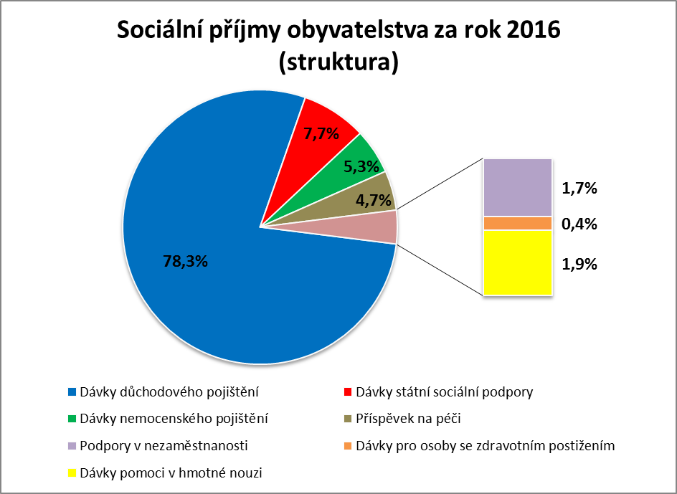
Zpracováno z dat MPSV

Celkový objem sociálních příjmů (druhé nejvyšší složky peněžních příjmů domácností) dosáhl v roce 2016 částky 493,0 mld. Kč a převýšil skutečnost stejného období roku 2015 o 6,5 mld. Kč, tj. o 1,3 % nominálně a 0,6 % reálně. Podíl sociálních příjmů ve struktuře celkových příjmů domácností dosáhl 17,0 % a byl o 5 p. b. nižší než v roce 2015. Pokles byl zaznamenán u dávek pomoci v hmotné nouzi a u podpor v nezaměstnanosti. Příjmy občanů ze všech ostatních sociálních dávek se zvýšily, nejvýrazněji u dávek nemocenského pojištění a příspěvku na péči – viz tabulku č. 8 v příloze. Strukturální rozložení celkových sociálních příjmů domácností ukazuje předchozí graf.
Dávky důchodového pojištění, na které bylo poskytnuto (bez dávek vyplácených do ciziny) 386,4 mld. Kč, tj. o 3,5 mld. Kč (o 0,9 %) více než ve srovnatelném období roku 2015, se podílely na celkové úrovni sociálních příjmů domácností 78,3 % (o 0,3 p. b. méně) – viz tabulku č. 8 v příloze. Výdaje související s valorizací důchodů, která proběhla v lednu 2016, činily od počátku roku 1,4 mld. Kč.

Nárůst zaznamenaly výdaje na starobní důchody, které (bez dávek vyplácených do ciziny) vzrostly o 2,6 mld. Kč (o 0,8 %) na 314,2 mld. Kč. Jejich podíl na celkovém objemu výdajů na dávky důchodového pojištění dosáhl 81,3 %. Výdaje na invalidní důchody se (bez dávek vyplácených do ciziny) snížily o 1,7 mld. Kč na 42,1 mld. Kč. Snížily se rovněž výdaje na pozůstalostní důchody o 0,9 mld. Kč na 25,9 mld. Kč. Na jednorázový příspěvek, který podle zákona č. 381/2015 Sb., o jednorázovém příspěvku důchodci, obdržel každý důchodce v únorové výplatě důchodu, bylo (bez dávek vyplácených do ciziny) vynaloženo 3,5 mld. Kč.

Zatímco průměrná výše (samostatně vypláceného) starobního důchodu se v období leden – prosinec 2016 meziročně zvýšila o 108 Kč (o 1,0 %) na 11 439 Kč a v reálném vyjádření vzrostla o 0,3 % (při použití indexu životních nákladů domácností důchodců 100,6 %), tak její podíl na průměrné hrubé měsíční nominální mzdě na přepočtené počty zaměstnanců v národním hospodářství se snížil a představoval 41,5 % – o 1,4 p. b. méně než v roce 2015. Nejvyšší průměrný starobní důchod pobírali občané v hl. m. Praze – 12 243 Kč (jeho relace k průměrné mzdě v hl. m. Praze však činila pouze 34,8 %), nejnižší v Olomouckém kraji – 11 111 Kč (relace 45,0 %), v Karlovarském kraji s průměrným důchodem 11 136 Kč představoval jeho podíl na průměrné hrubé mzdě kraje 47,2 %. – viz grafy č. 4 a 5 v příloze.

V prosinci 2016
- pobíralo důchod 2 892,5 tis. osob, přičemž jejich počet se meziročně zvýšil o 18,5 tis. (tj. o 0,6 %). Počet důchodců se starobním důchodem (včetně poměrného starobního) vzrostl o 18,5 tis. (0,8 %) na 2 395,4 tis. osob, v rámci této skupiny důchodců činil počet důchodců s trvale kráceným předčasným důchodem 601,3 tis. (oproti stejnému období předchozího roku se zvýšil o 17,6 tis., tj. o 3,0 %). Meziročně se zvýšily počty příjemců invalidních důchodů o 4,1 tis. na 425,8 tis. (o 1,0 %); vdovských a vdoveckých pobíralo o 2,2 tis. osob (o 6,7 %) méně, sirotčí důchod o 1,9 tis. (o 4,5 %) osob méně,
- průměrný nominální starobní důchod (vyplácený samostatně) dosáhl 11 475 Kč a převýšil o 112 Kč skutečnost stejného měsíce roku 2015 (viz tabulku č. 9). U žen činil 10 416 Kč, čímž představoval 82,2 % průměrného důchodu mužů (12 678 Kč). Průměrná výše trvale kráceného předčasného důchodu byla oproti průměrnému starobnímu důchodu o 1 259 Kč nižší a dosáhla 10 216 Kč (o 92 Kč více než ve srovnatelném období předchozího roku), z toho u mužů 11 349 Kč a u žen 9 241 Kč,
- pobíralo samostatně vyplácený starobní důchod do úrovně 10 999 Kč měsíčně 44,4 % osob (o 1,7 p. b. méně než v prosinci 2015), ve výši 11 000 Kč – 13 999 Kč měsíčně 41,5 % osob (o 0,5 p. b. více), vyšší důchod než 14 000 Kč měsíčně mělo 14,1 % důchodců (o 0,5 p. b. více). Postupné přelévání důchodů do vyšších pásem ukazuje následující graf:

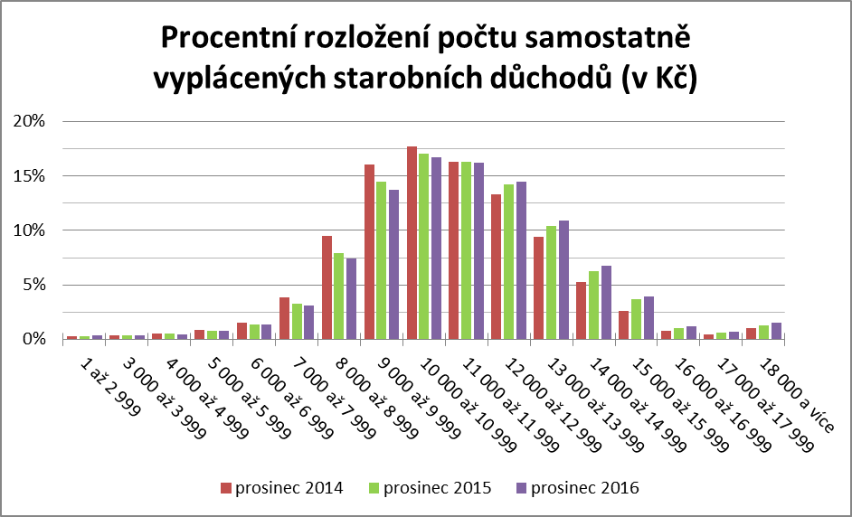
Zpracováno z dat MPSV

- relativní rozložení všech druhů samostatně vyplácených důchodů dle pohlaví ukazuje následující graf (z 2,9 mil. důchodců bylo 1,2 mil. mužů a 1,7 mil. žen); ve skupinách s důchodem nižším než 12 000 Kč převládaly výrazně ženy, ve skupinách nad 12 000 Kč muži.

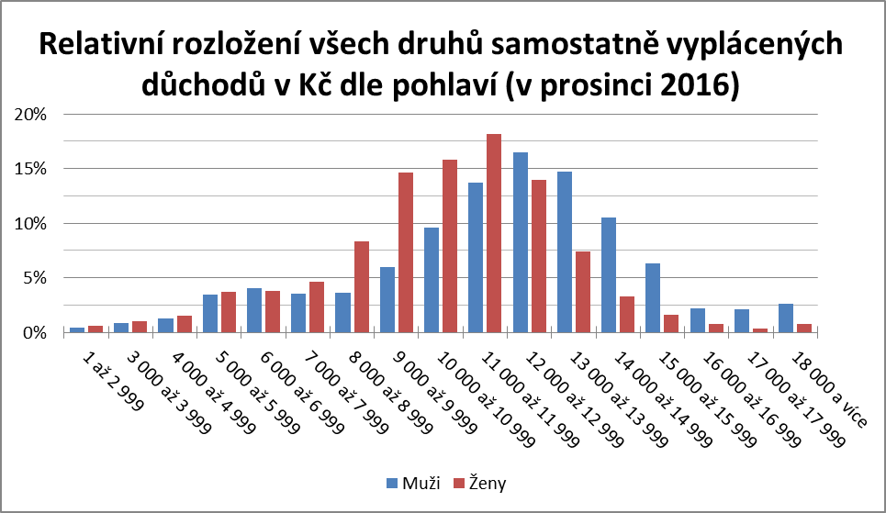
Zpracováno z dat MPSV

Na dávkách státní sociální podpory a pěstounské péče bylo vyplaceno 37,8 mld. Kč a zůstaly tak s podílem 7,7 % na celkových sociálních příjmech obyvatel nadále druhou nejvýznamnější složkou sociálních příjmů domácností. V hodnoceném období bylo touto formou vyplaceno meziročně o 0,2 mld. Kč více finančních prostředků (o 0,5 %) než ve stejném období předchozího roku – viz tabulky č. 8 a 10 v příloze.
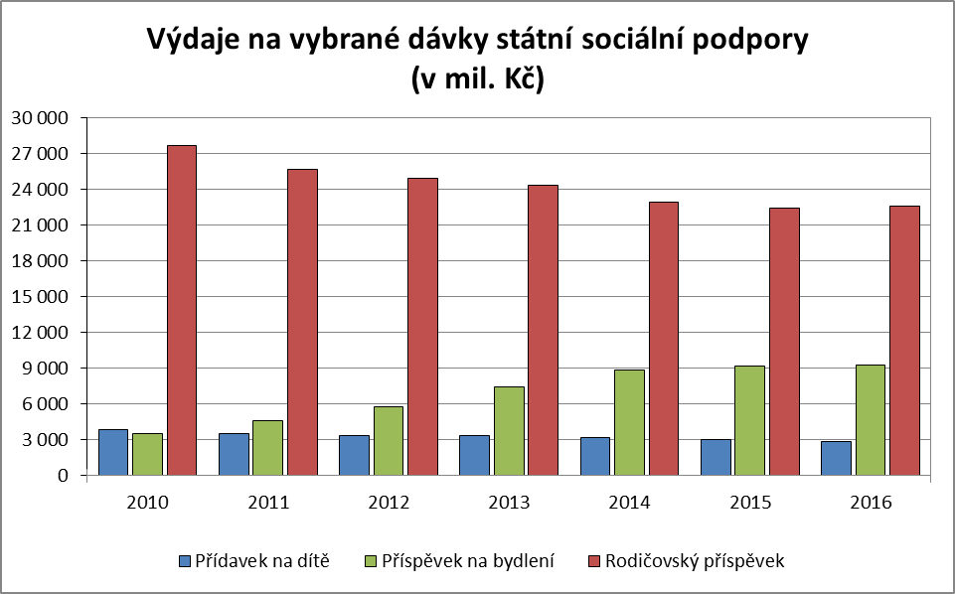
Zpracováno z dat MPSV
Předchozí i následující graf ukazuje na dlouhodobě klesající tendenci výdajů i počtu příjemců u přídavku na dítě i u rodičovského příspěvku (u kterého se tento trend u výdajů v roce 2016 zastavil) a stoupající tendenci u příspěvku na bydlení.
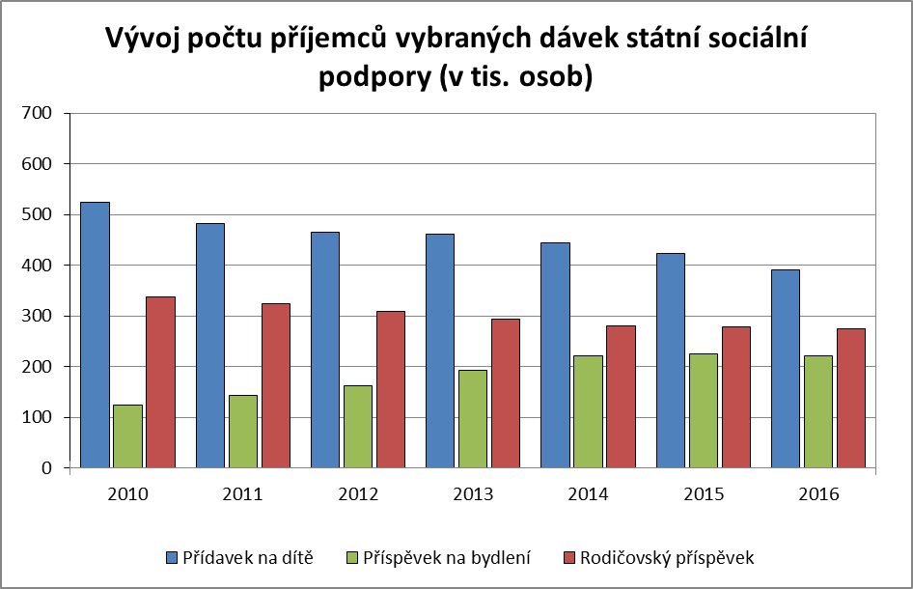
Zpracováno z dat MPSV
Výdaje na rozhodující dávku tohoto systému – rodičovský příspěvek (s podílem 59,8 % na celkovém objemu těchto dávek) se zvýšily o 0,1 mld. Kč (o 0,6 %) na 22,6 mld. Kč. Průměrný počet měsíčně vyplacených dávek se snížil o 0,9 %, tj. o 2,6 tis. na 274,8 tis.– viz tabulky č. 10 – 12 v příloze.

Přírůstek byl zaznamenán u příspěvku na bydlení (jehož podíl na celkové výši výdajů na dávky státní sociální podpory vzrostl ve sledovaném období na 24,5 %). Bylo na něj vynaloženo 9,3 mld. Kč, tj. o 1,1 % (o 0,1 mld. Kč) více při sníženém počtu v průměru měsíčně vyplácených dávek (o 2,0 %, tj. o 4,5 tis.) na 220,6 tis., jejichž průměrná výše vzrostla z 3 410 Kč na 3 518 Kč (o 3,2 %), nejvyšší byla v Praze (4 479 Kč), nejnižší ve Zlínském kraji (2 889 Kč) a Kraji Vysočina (2 945 Kč) – viz tabulky č. 10 – 13 v příloze.

Formou přídavku na dítě (s podílem 7,5 % na celkovém objemu dávek státní sociální podpory) bylo vyplaceno 2,8 mld. Kč, tj. o 7,9 % méně než ve stejném období předchozího roku. Průměrný měsíční počet vyplacených dávek ve sledovaném období meziročně klesl o 7,5 % – viz tabulky č. 10 – 12 v příloze.

U porodného, kde došlo v důsledku administrativních změn k výraznému zvýšení v roce 2015 (od 1. 1. 2015 vypláceno i na druhé narozené dítě rodinám s příjmy do 2,7 násobku životního minima rodiny), bylo vyčerpáno 256,3 mil. Kč, tj. o 0,2 % více než ve stejném období předchozího roku – viz tabulky č. 10 a 11 v příloze.

Podle územního členění připadla nejvyšší částka poskytnutá prostřednictvím systému státní sociální podpory na 1 obyvatele v kraji Ústeckém a Moravskoslezském, nejnižší v Plzeňském kraji – viz tabulku č. 15 v příloze.

Na dávky pěstounské péče (7,5 % podíl na celkovém objemu dávek státní sociální podpory a pěstounské péče) bylo poskytnuto o 6,3 % (o 0,2 mld. Kč) meziročně více, tedy 2,8 mld. Kč. Průměrný počet vyplacených dávek se zvýšil o 5,5 % (na 28,7 tis.) – viz tabulky č. 10 – 12 v příloze.

V pořadí třetí objemově největší položku sociálních příjmů domácností tvořily dávky nemocenského pojištění (s podílem 5,3 % na celkových sociálních příjmech obyvatel). Touto formou bylo v roce 2016 poskytnuto 26,3 mld. Kč, což bylo o 2,2 mld. Kč (o 9,0 %) více než ve srovnatelném období předchozího roku – viz tabulku č. 8 v příloze.
Rozhodující dávkou bylo nemocenské, jehož podíl na dávkách nemocenského pojištění činil 64,6 % a jehož objem se zvýšil o 1,6 mld. Kč (o 10,1 %) na 17,0 mld. Kč – viz tabulku č. 15 v příloze.
Na peněžitou pomoc v mateřství bylo za leden až prosinec 2016 vyplaceno 8,1 mld. Kč, tedy o 0,5 mld. Kč (o 6,6 %) meziročně více. Její podíl na dávkách nemocenského pojištění se však snížil o 0,7 p. b. na 30,9 % – viz tabulku č. 15 v příloze.
Výdaje na ošetřovné se ve sledovaném období zvýšily na 1,2 mld. Kč (o 11,1 %).
Na vyrovnávacím příspěvku v těhotenství a mateřství, (jehož výše nemá významný vliv na celkový vývoj dávek nemocenského pojištění) bylo vyplaceno 9,0 mil. Kč (o 1,1 % méně než v roce 2015) – viz tabulku č. 15 v příloze.

Další významnou složkou sociálních příjmů domácností je příspěvek na péči s podílem 4,7 % na celkových sociálních příjmech obyvatel – viz tabulku č. 8 v příloze. V hodnoceném období bylo takto čerpáno 23,0 mld. Kč, což bylo o 8,9 % (1,9 mld. Kč) meziročně více. Nejvyšší nárůst výdajů na příspěvky na péči byl zaznamenán v Pardubickém kraji (11,0 %) a Středočeském kraji (10,5%), nejnižší v Ústeckém kraji (6,9 %) – viz tabulku č. 16 v příloze.
Měsíčně bylo v průměru vyplaceno 346,1 tis. dávek, tedy o 9,3 tis. (o 2,8 %) více než v roce 2015, z toho 29,9 tis. (8,6%) dětem do 18 let a 316,2 tis. (91,4 %) osobám starším než 18 let. V I. stupni závislosti bylo čerpáno 108,6 tis. (31,4 %), ve II. stupni 113,0 tis. (32,6 %), ve III. stupni 79,0 tis. (22,8 %) a ve IV. stupni 45,6 tis. dávek (13,2 %). Meziroční nárůst průměrného počtu vyplacených příspěvků byl zaznamenán ve II., III., a IV. stupni závislosti, nejvíce ve III. stupni (o 3,7 tis.).
Prostředky vyplacené formou podpory v nezaměstnanosti se podílely na celkových sociálních příjmech domácností 1,7 %. V lednu – prosinci 2016 na ně bylo vyčerpáno 8,2 mld. Kč při meziročním poklesu o 0,7 % (o 0,1 mld. Kč) – viz tabulku č. 8 v příloze.
Ve sledovaném období se snížil průměrný podíl nezaměstnaných osob o 1,0 p. b. na 5,6 %. Průměrný počet evidovaných nezaměstnaných se snížil o 73,0 tis. na 406,0 tis., došlo i k poklesu průměrného počtu evidovaných nezaměstnaných s nárokem na podporu v nezaměstnanosti o 3,9 tis. na 97,9 tis. Podíl žen pobírajících podporu v nezaměstnanosti na celkovém počtu uchazečů s podporou činil 52,2 % (o 0,3 p. b. více než v roce 2015). Na jedno volné pracovní místo připadalo 3,2 uchazeče (oproti 5,3 v roce 2015).
Průměrná výše podpory v nezaměstnanosti se ve sledovaném období zvýšila o 205 Kč na 6 376 Kč, u mužů činila 7 049 Kč a u žen 5 759 Kč.
Meziroční nárůst průměrné měsíční výše podpory byl zaznamenán ve všech krajích ČR. Nejnižší průměrnou podporu vykázal Ústecký (5 947 Kč) a Zlínský kraj (5 978 Kč), nejvyšší hl. m. Praha (7 840 Kč) – viz grafické vyjádření níže a tabulku č. 17 v příloze.
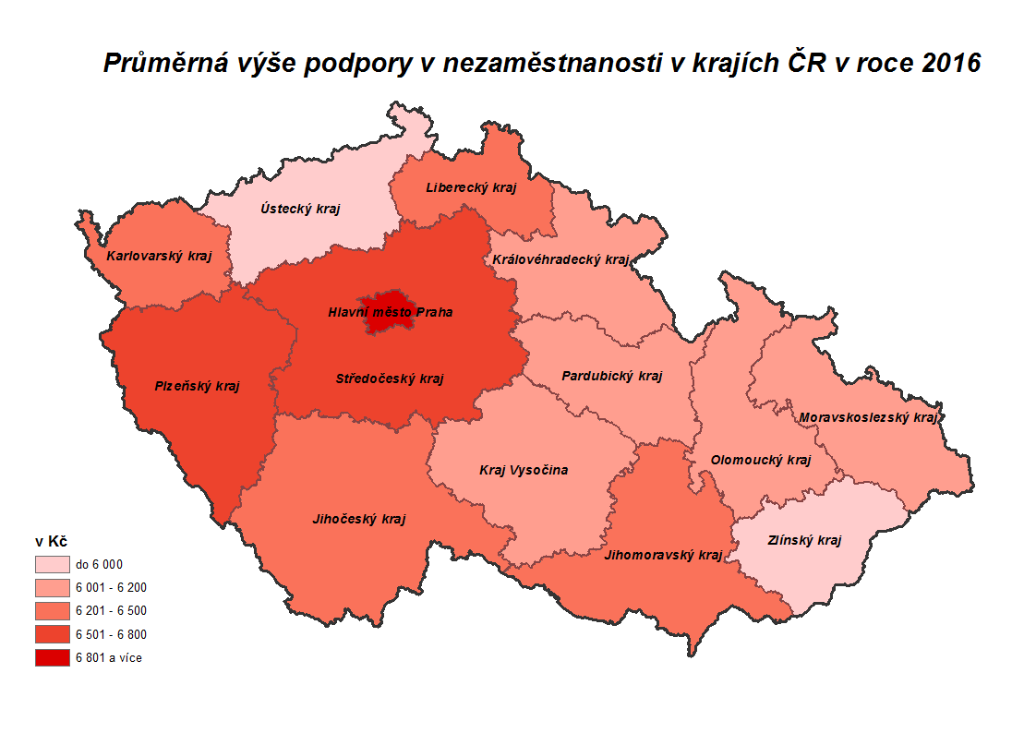
Zpracováno z dat MPSV
Dávky pomoci v hmotné nouzi byly čerpány ve výši 9,3 mld. Kč. V porovnání s množstvím prostředků poskytnutých touto formou v lednu – prosinci 2015 se jednalo o jejich pokles (o 12,0 %, tj. o 1,3 mld. Kč), který byl způsoben zejména snížením počtu příjemců dávek v souvislosti s nižším počtem uchazečů o zaměstnání bez nároku na podporu v nezaměstnanosti a příznivější ekonomickou situací některých typů domácností – viz tabulky č. 8 a 18 v příloze. Vývoj výdajů na jednotlivé dávky ukazuje následující graf:

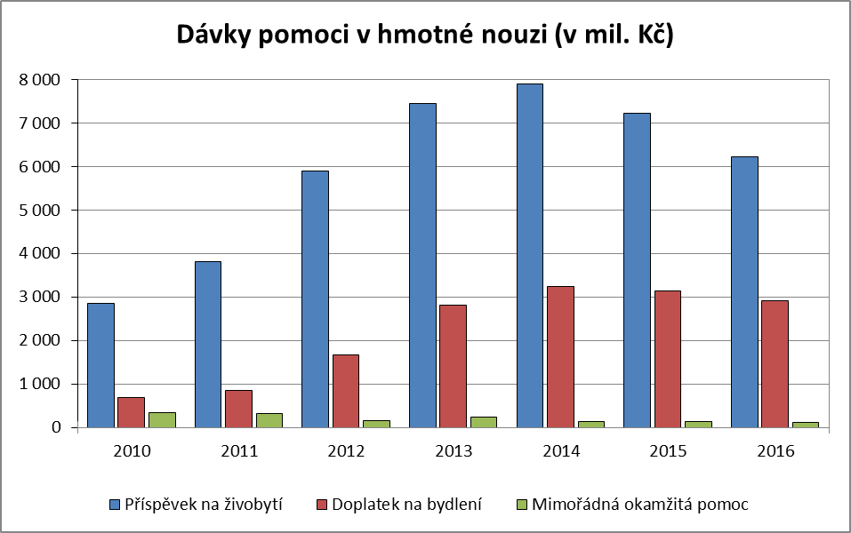

Zpracováno z dat MPSV

Výdaje na příspěvek na živobytí (jejichž podíl činil ve sledovaném období 67,2 % z úhrnného objemu prostředků na dávky pomoci v hmotné nouzi) klesly na 6,2 mld. Kč a byly oproti skutečnosti předchozího roku o 1,0 mld. Kč (o 14,1 %) nižší. Meziročně se snížily ve všech krajích - viz tabulku č. 19 v příloze. Průměrný měsíční počet dávek se snížil o 22,2 tis. (o 14,9 %) na 126,9 tis – viz tabulku č. 20 v příloze. Zhruba 46,7 % (o 2,1 p. b. méně než v roce 2015) z celkového počtu dávek přiznaných za minulý rok připadlo na domácnosti jednotlivců, 9,8 % (o 0,5 p. b. více) na domácnosti s 5 a více členy. Průměrná výše vyplacené dávky činila cca 4 150 Kč.
Na doplatku na bydlení, který představoval 31,5 % z úhrnu dávek pomoci v hmotné nouzi, bylo vyplaceno 2,9 mld. Kč, tj. o 0,2 mld. Kč (o 7,0 %) méně než ve stejném období roku 2015; došlo ke snížení počtu příjemců této dávky, ale naopak k růstu její průměrné výše. K vyššímu čerpání této dávky proti skutečnosti předchozího roku došlo v hl. m. Praze, ve všech ostatních krajích se výdaje na tuto dávku snížily. V průměru bylo za leden až prosinec 2016 vyplaceno 64,2 tis. dávek, tj. o 5,8 tis. (o 8,3 %) méně než za stejné období roku 2015 – viz tabulky č. 19 a 20 v příloze Z hlediska struktury domácností bylo za minulý rok vyplaceno 47,4 % dávek domácnostem jednotlivců, domácnostem s 5 a více členy 9,4 % dávek. Průměrná výše dávky činila 3 802 Kč (o 97 Kč meziročně více).

Také výdaje na mimořádnou okamžitou pomoc (poslední z dávek tohoto systému) se proti roku 2015 snížily. Bylo na nich vyplaceno 117,0 mil. Kč, tj. o 17,4 % (24,6 mil. Kč) méně – viz tabulku č. 19 v příloze.

Dávky pro osoby se zdravotním postižením se podílely na celkových sociálních příjmech pouze 0,4 %. Bylo na nich vyplaceno 2,0 mld. Kč (o 3,4 % více než v roce 2015). V průběhu roku 2016 bylo vyplaceno 7,2 tis. příspěvků na zvláštní pomůcku (z hlediska typu pomůcky bylo nejvíce příspěvků vyplaceno na motorové vozidlo – 2,8 tis.) v úhrnné výši 826,9 mil. Kč (o 5,7 % více). Příspěvků na mobilitu bylo čerpáno v průměru měsíčně 243,7 tis. a bylo na ně vyplaceno za leden až prosinec 2016 celkem 1 166,6 mil. Kč (o 1,8 % více) – viz tabulku č. 21 v příloze.

1. 4 Ostatní příjmy

Podíl „ostatních“ příjmů (tj. těch, jež nemají charakter příjmů ze závislé pracovní činnosti nebo sociálních příjmů) na celkových příjmech domácností (v makroekonomickém pohledu) představoval přibližně 38 – 39 % (zhruba stejně jako v roce 2015). Jejich absolutní objem lze na základě dostupných údajů o výši jednotlivých hlavních položek spadajících do této příjmové skupiny odhadnout na cca 1 100 – 1 105 mld. Kč.

Nejdůležitějšími položkami příjmů (statisticky zařazenými do kategorie „ostatních“) jsou zejména:

- příjmy z (drobného) podnikání,
- příjmy z majetku (pronájmy, prodeje, dividendy z cenných papírů, renty apod.),
- přijaté půjčky,
- příjmy z pojištění,
- přijaté úroky z vkladů, půjček, dluhopisů,
- příjmy ze zahraničí,
- dary, výhry, stipendia, výživné,
- příjmy z dědictví,
- příjmy z tzv. šedé („stínové“) ekonomiky.

Povaha těchto příjmů objektivně neumožňuje komplexní (statistickou) kvantifikaci úrovně a vývoje všech jejich výše uvedených druhů. S využitím dat čerpaných ze statistiky národních účtů ČSÚ a evidence ČNB lze konkrétně specifikovat pouze některé (často do určité míry agregované) klíčové položky (data představují celkové objemy):

- hrubý smíšený důchod (vč. hrubého provozního přebytku) – zahrnující především zisk drobných podnikatelů z výrobních činností a poskytovaných služeb (včetně jejich pracovních důchodů) a rovněž odhadované příjmy ze „šedé“ ekonomiky ve výši několika desítek miliard korun – představoval 693,6 mld. Kč a meziročně (nominálně) vzrostl o 1,4 % (+9,9 mld. Kč),

- důchody z vlastnictví činily 163,7 mld. Kč (proti roku 2015 nominální růst o 0,9 % – v porovnání let 2015/2014 byl vykázán pokles o 2,4 %); v jejich rámci došlo k reálnému růstu (+19,8 %) u položky přijatých úroků (představovaly celkem 29,7 mld.); reálný pokles byl zaznamenán u rozdělovaných důchodů společností (-1,7 %) – jde hlavně o dividendy a jiné důchody z rozdělovaného zisku (celkem činily 102,5 mld. Kč), ostatních důchodů z investic (19,2 mld. Kč), důchodů z půdy (pachtovného 8,0 mld. Kč), a méně významných reinvestovaných zisků z přímých zahraničních investic – v absolutním vyjádření „jen“ 4,4 mld. Kč, a to o 2,7 %, 0,2 %, resp. o 35,4 %,

- tzv. ostatní běžné příjmy (transfery) v celkové výši 149,3 mld. Kč meziročně poklesly o 17,6 % (v roce 2015 proti roku 2014 vzrostly o 13,3 %); z toho 19,4 mld. Kč představovaly náhrady z neživotního pojištění (ve srovnání s rokem 2015 to znamenalo reálný pokles jejich objemu o 3,1 %) a 129,8 mld. Kč „jiné“ běžné transfery (mj. výhry, stipendia, výživné, dary, převody ze zahraničí a příjmy plynoucí z odškodnění obětí nacistické perzekuce, účastníků zahraničního a národního odboje a politických vězňů); jejich objem v reálném vyjádření poklesl o 20,1 %.

2. Spotřebitelské ceny a životní náklady

Průměrná meziroční míra cenové inflace byla v roce 2016 o 0,4 p. b. vyšší než v roce 2015 a činila 0,7 %. Jak ukazuje následující graf, mírně nižší byl v minulém roce nárůst cenové inflace domácností důchodců, zatímco životní náklady domácností v hl. m. Praze vykázaly stejný meziroční růst jako průměrná meziroční míra inflace za domácnosti celkem (průměrné meziroční nárůsty v %):
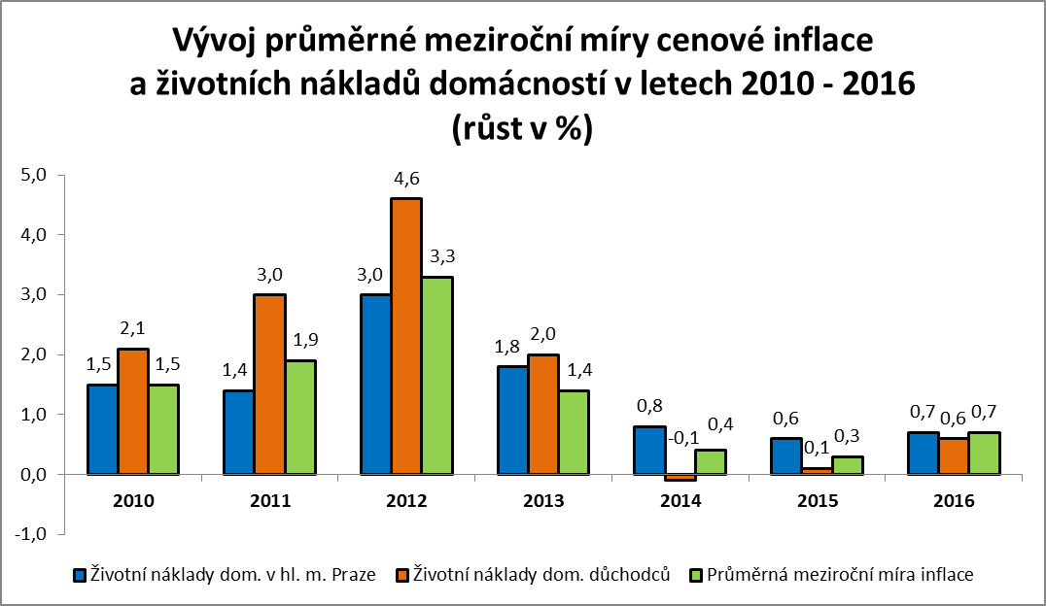
Zpracováno z dat ČSÚ
V porovnání prosinec 2016 / prosinec 2015 vzrostla úhrnná cenová hladina o 2,0 % (viz tabulku č. 22 v příloze).
Mezičtvrtletně se v úhrnu spotřebitelské ceny v průběhu roku 2016, s výjimkou třetího čtvrtletí (0,2 %), vyvíjely rovnoměrně. Odlišná však byla dynamika jednotlivých oddílů a to zejména v oblasti cen pohonných hmot, potravin, stravování a alkoholických nápojů a tabáku. Nejvyšší nárůst úhrnné inflace (0,5 %) byl vykázán ve 2. čtvrtletí, v 1. čtvrtletí vzrostly ceny o 0,4 %. V posledním čtvrtletí minulého roku ovlivnily nárůst spotřebitelských cen (0,4 %) zejména pohonné hmoty, potraviny a nealkoholické nápoje, stravování a ubytování a odívání a obuv. Protisměrně působil pokles cen v oddíle rekreace a kultura.
K meziročnímu přírůstku úhrnného indexu spotřebitelských cen přispěly (vzhledem k dříve uvedeným skutečnostem) jednotlivé agregované oddíly spotřebního koše následovně (zaokrouhleno na 1 desetinné místo):
Úhrnný meziroční index spotřebitelských cen v roce 2016 (v %) | 100,7
Pořadí oddílů podle výše vlivu (v procentních bodech):
Alkoholické nápoje, tabák | +0,4
Bydlení, voda, energie, paliva | +0,2
Rekreace a kultura | +0,1
Ostatní zboží a služby | +0,1
Stravování a ubytování | +0,1
Odívání a obuv | +0,1
Bytové vybavení, zařízení domácnosti, opravy | 0,0
Pošty a telekomunikace | 0,0
Zdraví | 0,0
Vzdělávání | 0,0
Potraviny, nealkoholické nápoje | -0,1
Doprava | -0,2
Zpracováno z dat ČSÚ

Z přehledu je zřejmé, že největší vliv na růst cenové hladiny v roce 2016 měly ceny alkoholických nápojů, tabáku (kumulace vlivu zvýšení spotřebních daní z tabáku a tržního pohybu cen u alkoholu), elektřiny, čistého nájemného, vodného, stočného a tepla a teplé vody. V opačném směru vyrovnávaly cenový vývoj levnější potraviny, nealkoholické nápoje a zejména doprava (pohonné hmoty).

Spíše nízký význam pro vývoj cenové inflace měla v roce 2016 realizovaná administrativní opatření, to platí také v oblasti regulovaných cen. Protiinflační příspěvek změn nepřímých daní byl ve všech čtvrtletích dán zejména vlivem harmonizační úpravy spotřební daně z cigaret a tabáku z ledna 2016. V prosinci byl vývoj cen v oblasti stravování a ubytování ovlivněn snížením DPH pro restaurace a jiná stravovací zařízení. Regulované ceny se v prvním čtvrtletí 2016 vrátily k mírnému meziročnímu růstu danému zvýšením cen elektrické energie, vodného, stočného, tepla a cenami ve zdravotnictví. Snižování cen plynu způsobilo, že od května přešly regulované ceny po celý zbytek roku od růstu k poklesu.

Změny netržních cen, realizované zejména v oblasti bydlení, nebyly v roce 2016 tak výrazné jako o rok dříve, kdy např. ceny zemního plynu domácnostem klesly v průměru o 4,7 % (o rok dříve to bylo +3,1 %). Naopak ceny elektřiny se zvýšily o 1,2 % (v roce 2015 poklesly o 0,4 %), podražilo i teplo, teplá voda, vodné a stočné. V průměru byly ceny ve skupině „bydlení, voda, energie, paliva“ meziročně vyšší o 0,6 %.

Na poklesu cen ve skupině potraviny a nealkoholické nápoje o 0,9 % se podílely nejvíce ceny ovoce, masa, mléka, sýrů a vajec. Vzrostly naopak ceny zeleniny (zejména brambor). Ačkoliv ceny potravin působily po většinu minulého roku protiinflačně, tak v listopadu a prosinci již byl jejich vliv silně proinflační. Celkově ceny zemědělské výroby po celý rok 2016 v meziročním srovnání klesaly. To odpovídá, s výjimkou podzimu 2015, trendu z předcházejících dvou let. Snižování cen nastalo v rostlinné i živočišné výrobě, ale dynamika byla v obou oblastech odlišná. Zatímco u rostlinné výroby ceny v prvním čtvrtletí minulého roku rostly a v dalších čtvrtletích postupně čím dál více klesaly, tak v oblasti živočišné výroby meziroční pokles cen v jednotlivých čtvrtletích zpomaloval.

Oproti roku 2014, kdy životní náklady domácností důchodců klesaly (o 0,1 %), a roku 2015, ve kterém došlo k velmi nízkému růstu (o 0,1 %), se meziročně index spotřebitelských cen domácností důchodců zvýšil o 0,6 % (tzn. o 0,1 p. b. méně než domácnostem v průměru). Při srovnání s celkovým indexem domácností se důchodcům více zvýšily náklady např. v oblastech „zdraví“, „odívaní a obuv“ a „alkoholické nápoje, tabák“. Významná položka spotřebního koše „bydlení, voda, energie, paliva“ byla v souhrnu meziročně beze změny.

V hl. m. Praze činilo meziroční navýšení životních nákladů domácností 0,7 % a bylo tak o 0,1 p. b. vyšší než v roce 2015. Při poklesu cen potravin, nealkoholických nápojů a dopravy byl větší vzestup životních nákladů v této sociální skupině způsoben především vyšším nárůstem cen alkoholických nápojů, tabáku, odívání a obuvi, bydlení, vody, energií a paliv, zdraví, stravování a ubytování, vzdělávání a ostatního zboží a služeb (vyšší ceny finančních služeb, pojištění a ceny služeb osobní péče) – podrobnější data obsahují tabulky č. 22 a 23 v příloze.

V Evropské unii meziročně stoupl harmonizovaný index spotřebitelských cen o 0,3 %, což bylo o 0,3 p. b. více než v roce 2015. Přesto došlo v průměru za celý rok 2016 k deflaci v deseti státech a nulovou změnu vykázaly tři státy. Ačkoliv již třetím rokem klesá míra nezaměstnanosti v EU, tak je tento indikátor (8,5 %) stále o 1,5 p. b. vyšší než byl v roce 2008, což v kombinaci s indexem spotřebitelských cen hluboko pod cílem centrálních bank značí, že se většina národních ekonomik nacházela pod svým potenciálním produktem. Kromě slabé agregované poptávky působily protiinflačně v první polovině minulého roku také klesající ceny pohonných hmot. V posledním čtvrtletí roku 2016 začaly v EU ceny, podobně jako v ČR, růst a prosincová inflace dosáhla 1,2 % – viz tabulku č. 24 v příloze.
3. Peněžní výdaje, úvěry a úspory domácností

3. 1 Peněžní výdaje

Vzhledem ke stále mírnému zvyšování spotřebitelských cen (cenové inflace) a nízké nezaměstnanosti se příznivě projevil vyšší růst mezd na tržním chování domácností. Větší důvěra domácností v českou ekonomiku se ukázala na nominálních i reálných vydáních tohoto sektoru národního hospodářství, což potvrzují data ČSÚ vykázaná na makroúrovni – viz tabulku č. 1 v příloze.

Ve výdajích domácností se projevily zejména tyto hlavní tendence:

- 2 184,0 mld. Kč vynaložil sektor domácností na výdaje spojené s individuální spotřebou (bylo to o 3,5 % více než o rok dříve); domácnosti tak – po zohlednění cenové inflace – nakoupily zboží a služeb nominálně o 74,5 mld. Kč více, reálně to bylo o cca 59,3 mld. Kč (o cca 2,8 %) více než před rokem,

- na základě údajů ČSÚ ze čtvrtletních sektorových účtů byla v roce 2016 nominální průměrná měsíční spotřeba domácností na obyvatele 21 295 Kč. Reálně rostla spotřeba domácností mírně pomalejším tempem než reálné příjmy (viz kapitolu 1) a meziročně dosáhla růstu 2,7 %,

- Míra investic domácností (jako podíl k hrubé přidané hodnotě) činila 9,0 %, což je stejně jako průměr za rok 2015. Dynamika tohoto ukazatele nebyla v minulém roce rovnoměrná a ve 4. čtvrtletí investice domácností vzrostly na 10,3 %, což souviselo s rostoucími investičními výdaji na pořízení bydlení.

V roce 2016 vzrostly tržby v maloobchodě bez segmentu motorových vozidel meziročně reálně o 5,6 %, v oblasti prodeje a opravy motorových vozidel došlo k meziročnímu růstu dokonce o 8,0 %. Vyšší tržby byly vykázány ve většině výdajových skupin, zejména v internetových a zásilkových službách (nárůst o 21,9 %).

3. 2 Peněžní úvěry, půjčky

Podle údajů ČNB činil ke konci roku 2016 úhrnný objem půjček domácností evidovaných u peněžních ústavů 1 419,4 mld. Kč, což bylo o 95,7 mld. Kč více než k 31. 12. 2015 (kdy ve stejném srovnání představoval tento přírůstek 93,3 mld. Kč) – viz tabulku č. 25 v příloze. Mezičtvrtletní dynamika růstu úvěrování českých domácností byla velmi podobná jako v roce 2015, ale nedosahovala úrovní běžných před rokem 2008. Změna však nastala v míře růstu spotřebních úvěrů domácnostem, které ale díky svému malému objemu neovlivňují celkové množství úvěrů tak výrazně, jako úvěry na bydlení. Za posledních 12 let vzrostly úvěry domácnostem nejvíce v posledním čtvrtletí roku 2005 a 2007 (v obou případech o 9,7 % mezičtvrtletně) – viz následující graf.

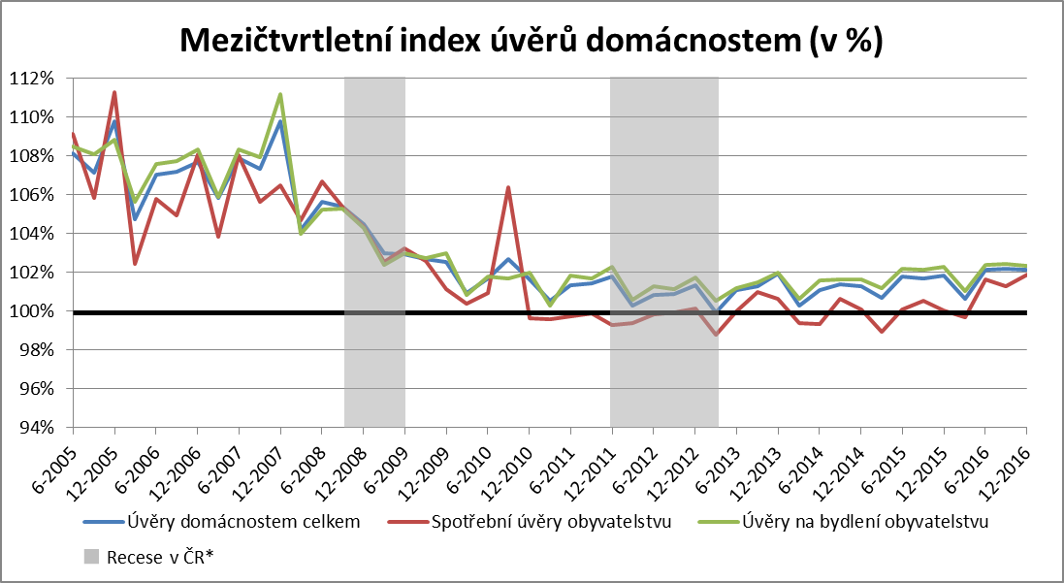
Zpracováno z dat ČNB
* Definována jako mezičtvrtletní pokles sezónně očištěného reálného HDP v alespoň dvou po sobě následujících čtvrtletích.
Pozn. Ve druhém čtvrtletí 2015 došlo k jednorázovému zvýšení bilanční sumy bank a spotřební úvěry obyvatelstvu se zvýšily o 18 mld. Kč. Graf je o tuto změnu očištěn.

Rozhodující část meziročního vzestupu celkového objemu bankovních peněžních půjček představovaly, stejně jako v předcházejícím roce, hypoteční a jiné úvěry na bydlení (1 053,3 mld. Kč), z toho objem hypotečních úvěrů vzrostl o 77,1 mld. Kč (na 944,1 mld. Kč). Zde se započítává i refinancování dříve uzavřených smluv. Celkový objem spotřebních úvěrů obyvatelstvu, po mírném poklesu v roce 2014 (o 1,1 mld. Kč) a růstu v roce 2015 (o 17,2 mld. Kč), v minulém roce vzrostl o 9,5 mld. Kč. V roce 2015 ale došlo k fúzi pobočky zahraniční banky s nebankovním subjektem, která znamenala jednorázové zvýšení bilanční sumy bank o 20 mld. Kč (z toho spotřebních úvěrů o 18 mld. Kč).

Stejně jako v roce 2015 došlo v minulém roce, při očištění o jednorázovou změnu v účetní bilanci bank, k růstu celkového objemu prostředků poskytnutých nebankovními společnostmi prostřednictvím spotřebitelských úvěrů. V roce 2016 si domácnosti podle dat ČLFA touto formou půjčily celkem 27,6 mld. Kč, tj. o 7,1 % meziročně více a použily je zejména na pořízení osobních automobilů.

Pokračování prorůstové monetární politiky nadále udržovalo v minulém roce velmi nízké úrokové sazby na nově poskytnuté bankovní úvěry. Zatímco úrokové sazby úvěrů na spotřebu se pohybovaly podle údajů ČNB mezi lety 2012 a 2014 nad 14 % (na konci 1. čtvrtletí 2013 dokonce dosáhly 14,89 %), tak v minulém roce postupně klesly na 10,08 %. Taktéž úrokové sazby na nákup bytových nemovitostí pokračují v poklesu a na konci minulého roku byla jejich průměrná výše 2,16 % (meziroční pokles o 0,35 p. b.).

V roce 2016 došlo k poklesu počtu exekucí na peněžitá a nepeněžitá plnění. Podle statistik ministerstva spravedlnosti bylo v minulém roce vyřízeno 698 tis. exekucí. V roce 2015 bylo vyřízeno 782 tis. exekucí a v roce 2014 885 tis. Pozitivní skutečností je i pokles tzv. „úvěrů v selhání“, kde celkový objem dosáhl na konci minulého roku úrovně 45,4 mld. Kč (meziroční snížení o 8,4 mld. Kč). Výše úvěrů domácnostem na bydlení se selháním činila ke konci prosince 2016 celkem 21,1 mld. Kč.

3. 3 Úspory

Rostoucí reálné příjmy, zlepšující se situace na trhu práce a nízké úročení vkladů se projevily na celkových bankovních úsporách domácností. Celkové vklady domácností se podle dostupných údajů ČNB v roce 2016 zvýšily ve srovnání s předchozím rokem o 171,6 mld. Kč na 2 206,3 mld. Kč. Objem vkladů ve stavebním spoření klesl na úroveň 353,8 mld. Kč, meziročně se snížil o 23,4 mld. Kč. Míra úspor domácností podle statistiky národních účtů činila 12,15 % a byla tak vyšší proti roku 2015 o 0,15 p. b.
Skladba přírůstku úsporných vkladů se od roku 2008 výrazně změnila. Při jednoznačné orientaci na tvorbu úspor v tuzemské měně (96,1 %) dávaly domácnosti výhradně přednost spoření v jejich netermínované formě (meziročně vzrostly o 212,5 mld. Kč), zatímco termínované vklady se o 40,9 mld. Kč snížily. Jednalo se hlavně o reakci na nízké úročení, které má problém zhodnocovat vklady nad úroveň inflace. Tento trend lze sledovat již od konce roku 2009 a celkově došlo za posledních 28 čtvrtletí ke snížení termínovaných vkladů domácností o 179,6 mld. Kč, naopak netermínované vklady vzrostly za stejné období o 834,6 mld. Kč – viz následující graf.
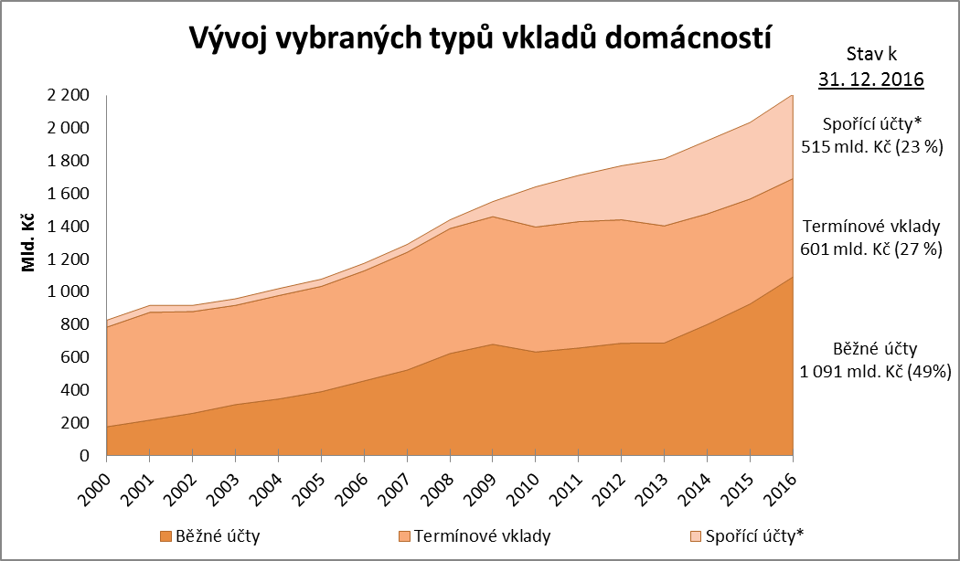

* Spořicí účty a ostatní netermínované vklady
Zpracováno z dat ČNB
Úročení vkladů dle údajů ČNB dále klesalo a průměrná sazba jednodenních vkladů se na konci roku 2016 snížila na 0,11 % (o 0,11 p. b. meziročně méně). Stejně jako v předcházejícím roce poklesla sazba z vkladů s výpovědní lhůtou, která v posledním čtvrtletí 2016 činila 1,11 %, a také došlo k mírnému poklesu u úrokových sazeb s dohodnutou splatností s průměrným úročením (na 0,91 %). Nízká atraktivita termínovaných účtů vedla domácnosti k využívání i jiných finančních produktů s vyšším zhodnocením.

Podle AKAT stav peněžních prostředků investovaných do tuzemských a zahraničních otevřených podílových fondů obyvatelstvem a institucemi činil ke konci minulého roku 432,0 mld. Kč, což bylo o 50,0 mld. Kč více než ke konci roku 2015. Výrazně více investic zaznamenaly hlavně smíšené fondy, akciové fondy a dluhopisové fondy. Nejvyšší nárůst nastal u nemovitostních fondů, ale jejich podíl na celkovém objemu fondů je jen 4,3 %. Naopak méně vyhledávané byly v roce 2016 fondy peněžního trhu a strukturované (zajištěné) fondy. Rozdělení investic mezi domácí a zahraniční fondy bylo v podstatě vyrovnané – mírný předstih měl objem domácích fondů (54,7 % z celkových investic). Největším zprostředkovatelem investovaného majetku byla finanční skupina Generali Investments CEE, investiční společnost, a. s.

ING Bank ČR i v roce 2016 prováděla průzkum, jak domácnosti v současné době spoří. Na základě zveřejněných dat by si české domácnosti v posledním čtvrtletí 2016 vystačily se svými úsporami v průměru 4 měsíce a 10 dní. Stejnou hodnotu jako předcházející rok zaznamenal ukazatel potenciálu spoření, podle kterého na konci minulého roku průměrně převyšovaly příjmy domácností výdaje o 33 %. Z mezinárodního průzkumu vypracovaného v průběhu podzimu 2016 také vyplývá, že 27 % Čechů nemá žádné úspory, což je o 2 p. b. méně než je evropský průměr a meziročně o 7 p. b. lepší výsledek.

C. Vývoj na počátku roku 2017 a predikce na léta 2017 a 2018

Z dosud zveřejněných dat je zřejmé, že se na počátku roku 2017 reálná příjmová situace domácností, zejména vzhledem k přetrvávající nízké nezaměstnanosti a vyšším mzdovým příjmům, dále zlepšila.

Lze předpokládat, že v roce 2017 bude nadále pokračovat podobný trend růstu HDP jako v předchozím roce, který byl významně ovlivněn silnou domácí poptávkou. Oproti minulému roku však již nebudou prorůstově působit nízké ceny pohonných hmot a potravin. V průběhu roku 2017 je také možné očekávat postupné opouštění expanzivní monetární politiky. Kladně by naopak k růstu hrubého domácího produktu měla v letošním roce přispívat zejména zvyšující se spotřeba domácností, kterou budou podporovat rostoucí mzdy, nízké úrokové sazby a meziročně nižší nezaměstnanost. Dynamiku ekonomického výkonu podpoří také soukromé investice, které budou pozitivně reagovat na úroveň poptávky v ČR.

Za rok 2017 očekává MPSV zvýšení HDP v rozsahu 2,2 až 3,0 %, v následujícím roce 2018 přírůstek v rozmezí od 2,0 do 3,0 %.

Z oblastí ovlivňujících příjmy domácností jsou prozatím jedinými dostupnými údaji základní data o mzdách v průmyslu a ve stavebnictví za první dva měsíce letošního roku, z nichž vyplynuly tyto dílčí poznatky:

- v lednu a v únoru 2017 došlo v odvětví průmyslu v podnicích s 50 a více zaměstnanci k meziročnímu zvýšení průměrného evidenčního počtu zaměstnanců (v lednu o 2,1 % a v únoru o 1,9 %), ve stavebních podnicích (s 50 a více zaměstnanci) jejich počet naopak meziročně poklesl (v lednu o 2,4 % a v únoru o 3,6 %),

- průměrná měsíční nominální mzda těchto zaměstnanců v průmyslu vzrostla v lednu meziročně o 5,7 % (reálně o 3,4 %) a v únoru (kdy činila 28 227 Kč) se zvýšila nominálně o 4,5 % (a reálně o 2,0 %). Ve stavebních podnicích se zvýšila průměrná měsíční nominální mzda výše uvedených zaměstnanců v lednu meziročně o 4,8 %, resp. v únoru o 1,0 % a dosáhla v absolutním vyjádření 30 090 Kč. K meziročnímu nárůstu došlo ve stavebnictví u reálné mzdy v lednu o 2,5 %, v únoru byl však vykázán meziroční pokles o 1,5 %.

Přírůstek průměrné nominální mzdy v národním hospodářství ČR by se mohl v letech 2017 i 2018 pohybovat v intervalu od 3,3 % do 5,7 %. Reálná mzda by mohla při zohlednění predikované míry cenové inflace (viz dále) vzrůst v letošním roce až o cca 3,8 %, příští rok by mohla dosáhnout až cca 4,1 %.

V rámci sociálních příjmů byly u největší položky, tj. důchodů vykázány údaje o průměrné výši samostatně vypláceného starobního důchodu, který činil v březnu 11 799 Kč, tj. o 3,4 % více než před rokem, za období leden až březen vzrostl meziročně rovněž o 3,4 % na 11 793 Kč.

Podle odhadu by průměrná výše samostatně vypláceného starobního důchodu mohla v letošním roce dosáhnout 11 814 Kč.

Podíl nezaměstnaných osob k 31. 3. 2017 činil 4,8 %.

Lze očekávat, že za celý rok 2017 dosáhne podíl nezaměstnaných osob průměrné úrovně 4,5 – 4,9 %. V roce 2018 by se mohl podle aktuální predikce pohybovat v rozmezí 4,4 – 4,9 %.

V 1. čtvrtletí 2017 vzrostly spotřebitelské ceny meziročně oproti
lednu – březnu roku 2016 o 2,4 % (ve stejném období roku 2016 stouply o 0,5 %). Tento vývoj ovlivnilo především zvýšení cen v oblasti potravin, pohonných hmot, alkoholických nápojů, tabáku, stravování a ubytování.
V 1. čtvrtletí 2017 vzrostly spotřebitelské ceny proti 4. čtvrtletí 2016 o 1,4 %. Mezičtvrtletní vývoj cenové inflace ovlivnily tyto faktory:
- zvýšení cen nastalo v oddíle potraviny a nealkoholické nápoje, kde vzrostly především ceny zeleniny (o 19,9 %), ovoce (o 4,5 %), vajec a vaječných výrobků (o 11,2 %) a běžného pečiva (o 5,0 %), v oddíle stravování a ubytování (o 2,7 %) a v oddílu doprava (ceny pohonných hmot vzrostly o 5,0 %). Ceny ropy budou v meziročním srovnání ovlivňovat celkový index spotřebitelských cen zejména v prvních třech čtvrtletích roku 2017 – vývoj cen ropy Brent a Naturalu 95 do března 2017 charakterizuje následující graf:

- protisměrně působil mezičtvrtletně jen pokles cen v oddíle odívání a obuv (o 4,8 %) a v oddíle bytové zařízení, zařízení domácnosti, opravy (o 0,1 %).

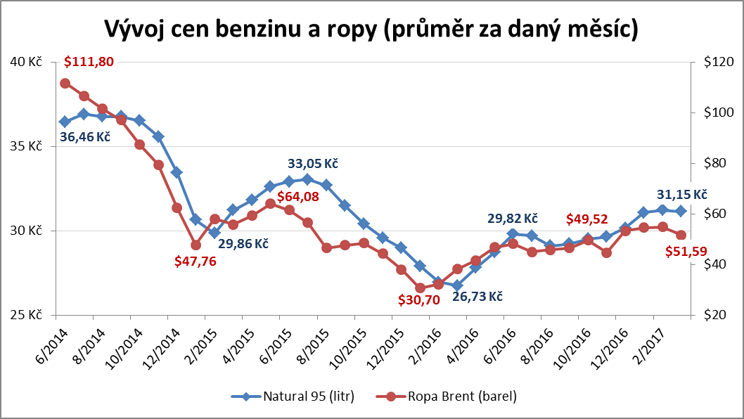
Zpracováno z dat Kurzy.cz (ceny benzinu Natural 95) a EIA (ropa Brent)

Meziroční vývoj spotřebitelských cen bude v dalších čtvrtletích ovlivňován růstem cen pohonných hmot a potravin, který nastal v období listopad 2016 – únor 2017. Tento vliv bude oslaben tedy až na konci roku 2017. Na růstu cen se také bude podílet sílící domácí poptávka. Protiinflačně by mělo naopak působit, po ustálení na stabilní hladině, ukončení kurzového závazku. Na vývoj administrativně stanovených a regulovaných cen bude působit mírný růst cen elektrické energie, vodného a stočného, který bude částečně kompenzován poklesem cen plynu.

V době, kdy je materiál zpracován, odhaduje MPSV roční zvýšení spotřebitelské inflace v roce 2017 v intervalu 1,8 až 2,8 %, tj. střed 2,3 % a v roce 2018 v rozpětí 1,5 – 2,5 % (střed 2,0 %).

Tendence rostoucí spotřeby, převaha úvěrů na bydlení a zvyšování přírůstku netermínovaných (bankovních) vkladů pokračovala také na počátku roku 2017:
- tržby v maloobchodě očištěné o kalendářní vlivy vzrostly v letošním lednu meziročně o 3,3 % a v únoru o 4,8 %, na přírůstku se podílel zejména prodej přes internet nebo prostřednictvím zásilkové služby; tržby za prodej a opravy motorových vozidel vzrostly meziročně o 5,4 % v lednu a v únoru o 3,1 %,

- za první dva měsíce tohoto roku vzrostl celkový objem bankovních úvěrů oproti prosinci 2016 o 11,2 mld. Kč na 1 430,6 mld. Kč; stejně jako v předchozím roce zaznamenaly růst zejména úvěry na bydlení (o 12,1 mld. Kč),

- trend vysokého růstu úspor pokračoval i v lednu a únoru (oproti prosinci o 49,1 mld. Kč na 2 255,4 mld. Kč); přírůstek přitom vytvořily hlavně netermínované vklady.

Také v dalších čtvrtletích lze nadále očekávat pokračování dynamiky z počátku roku v přímé souvislosti s vývojem na trhu práce a růstem příjmů domácností. Vzhledem k předpokládanému vývoji příjmů a rostoucí poptávce domácností by v roce 2017 mělo dojít k meziročnímu zvýšení výdajů domácností o 2,4 – 3,4 % a v roce 2018 o 2,0 – 4,0 %. Díky nízkému úročení vkladů a rostoucím příjmům budou v letošním roce nadále růst zejména netermínované vklady. I v případě úvěrů lze předpokládat nezměněný trend z minulého roku a bude tak výrazně převažovat růst úvěrů na bydlení.

